

**Inteligencia de Mercado**

Aplicación de nuevas tendencias a los clubs de fútbol de élite

Autor: Juan Cornejo,x,x,x

Tutor: Pedro Nieto

2023-2024



TFM – Máster en Data Analytics

EDEM – Escuela de Empresarios

AGRADECIMIENTOS:

Gracias a Dios

**TABLA DE CONTENIDO**

1. AGRADECIMIENTOS 3

2. AGRADECIMIENTOS 3

3. INTRODUCCIÓN GENERAL 5

3.1. EVOLUCIÓN TECNOLÓGICA 7

3.2. RELEVANCIA DEL ASPECTO PSICOLÓGICO 11

4. OBJETIVOS Y CONTEXTO 12

4.1. OBJETIVO GENERAL DEL TRABAJO 12

4.2. ANÁLISIS DE JUEGO 12

CONTEXTO 12

OBJETIVOS 14

4.3. DIRECCIÓN DE CANTERAS 15

CONTEXTO 15

OBJETIVOS 16

4.4. GESTIÓN DE EQUIPOS 17

OBJETIVO 17

4.5. DIRECCIÓN DEPORTIVA 18

OBJETIVO 18

5. METODOLOGÍA 19

5.1. METODOLOGÍA - ANÁLISIS DE JUEGO 19

DISEÑO DEL ESTUDIO 19

MUESTRA 19

PROCEDIMIENTO 20

5.2. METODOLOGÍA - DIRECCIÓN DE CANTERAS 24

DISEÑO DEL ESTUDIO 24

MUESTRA 24

PROCEDIMIENTO 25

6. MARCO TEÓRICO 26

6.1. GENERAL 26

6.2. MARCO TEÓRICO - GESTIÓN DE EQUIPOS 28

INTRODUCCIÓN 28

EVOLUCIÓN DEL CONCEPTO INTELIGENCIA EMOCIONAL 29

PRINCIPIOS DE LA TEORÍA 31

REPERCUSIÓN E INVESTIGACIONES POSTERIORES 34

CONCLUSIONES 37

6.3. MARCO TEÓRICO – DIRECCIÓN DEPORTIVA 38

INTRODUCCIÓN 38

¿QUÉ ES EL BIG DATA? 39

BIG DATA EN EMPRESAS 41

BIG DATA Y ANÁLISIS EN EL DEPORTE 43

EVOLUCIÓN ECONÓMICA DEL FÚTBOL 45

CONCLUSIONES 48

7. RESULTADOS Y DISCUSIÓN 49

7.1. RESUMEN 49

7.2. RESULTADOS – ANÁLISIS DE JUEGO 50

7.3. DISCUSIÓN – ANÁLISIS DE JUEGO 54

7.4. RESULTADOS – DIRECCIÓN DE CANTERAS 57

7.5. DISCUSIÓN – DIRECCIÓN DE CANTERA 59

8. MODELO PRÁCTICO 64

8.1. MODELO PRÁCTICO – GESTIÓN DE EQUIPOS 64

INTRODUCCIÓN - ¿POR QUÉ ESTE MARCO PRÁCTICO? 64

PROPUESTA DEL MÓDELO 64

PARTE PROACTIVA 67

DETALLE DE PROPUESTA PRÁCTICA 69

8.2. MODELO PRÁCTICO – DIRECCIÓN DEPORTIVA 72

INTRODUCCIÓN - ¿POR QUÉ ESTE MARCO PRÁCTICO? 72

LIMITACIONES DEL MARCO PRÁCTICO 72

OBJETIVO DEL MODELO 73

ESTRUCTURA - INTRODUCCIÓN 73

CREACIÓN DE LA BASE DE DATOS 74

METODOLOGÍA APLICADA/SUGERIDA 1

9. CONCLUSIONES 6

9.1. CONCLUSIONES GENERALES DEL TRABAJO 6

9.2. CONCLUSIONES – ANÁLISIS DE JUEGO 7

9.3. CONCLUSIONES – DIRECCIÓN DE CANTERA 8

9.4. CONCLUSIONES – GESTIÓN DE EQUIPOS 8

9.5. CONCLUSIONES – DIRECCIÓN DEPORTIVA 9

10. FUTURAS LÍNEAS DE INVESTIGACIÓN 10

10.1. FUTURAS LÍNEAS DE INVESTIGACIÓN – ANÁLISIS DE JUEGO 10

10.2. FUTURAS LÍNEAS DE INVESTIGACIÓN – DIRECCIÓN DE CANTERA 10

10.3. FUTURAS LÍNEAS DE INVESTIGACIÓN – GESTIÓN DE EQUIPOS 11

10.4. FUTURAS LÍNEAS DE INVESTIGACIÓN – DIRECCIÓN DEPORTIVA 11

Bibliografía 12

11. ANEXOS 17

ANEXOS ANÁLISIS DE JUEGO – I 17

ANEXOS ANÁLISIS DE JUEGO – II 19

ANEXOS DIRECCIÓN DE CANTERAS – I 22

ANEXOS DIRECCIÓN DE CANTERAS – II 23

ANEXOS DIRECCIÓN DE CANTERAS – III 24

ANEXOS DIRECCIÓN DE CANTERAS – IV 25

ANEXOS DIRECCIÓN DE CANTERAS – V 26

ANEXOS DIRECCIÓN DEPORTIVA – I 27

ANEXOS DIRECCIÓN DEPORTIVA – II 28

# ABSTRACT Y RESUMEN

## VERSIÓN EN CASTELLANO

En un contexto de máxima exigencia como el fútbol de élite, el cuál actualmente se está viendo afectado por algunas constricciones y limitaciones financieras, cualquier pequeño detalle puede contribuir a marcar la diferencia.

Es por ello, que este trabajo se centra principalmente en el diseño de una solución que permita al Valencia Club de Fútbol disponer de conocimientos de mercado y, en particular, poder disponer de un método de estimación de precios de transferencia de los derechos federativos y económicos en las operaciones de traspaso mediante algoritmos de machine learning, con el objetivo de poder alcanzar una ventaja competitiva frente al resto de equipos.

A tal efecto, la solución propuesta está basada en todas las metodologías, herramientas y recursos adquiridos en el Máster de Data Analytics con el fin de poder demostrar el buen aprendizaje y el conocimiento de qué herramienta es más adecuada para cada caso de uso.

Adicionalmente, el equipo ha prestado especial énfasis a la simplificación de la experiencia de usuario de la herramienta. Creemos que una buena interfaz y un proceso fácil y limpio pueden ayudar al uso de la misma, y más en un sector que habitualmente suele estar algo más alejado del ámbito tecnológico. Esta búsqueda se puede ver plasmada en pequeños detalles que serán analizados y desglosados más adelante.

**Palabras clave**: Transferencia, Fútbol, Machine Learning, Experiencia de Usuario (UX)

## VERSIÓN EN INGLÉS

In a highly demanding context such as elite soccer, which is currently being affected by some financial constraints and limitations, any small detail can make a difference.

That is why this work is mainly focused on the design of a solution that allows Valencia Club de Fútbol to have market knowledge and, in particular, to have a method for estimating transfer prices of federative and economic rights in transfer operations using machine learning algorithms, in order to achieve a competitive advantage over other teams.

To this end, the proposed solution is based on all the methodologies, tools and resources acquired in the Master of Data Analytics in order to demonstrate good learning and knowledge of which tool is best suited for each use case.

Additionally, the team has placed special emphasis on simplifying the user experience of the tool. We believe that a good interface and an easy and clean process can help the use of the tool, especially in a sector that usually tends to be somewhat more distant from the technological field. This search can be seen in small details that will be analyzed and broken down later.

**Keywords**: Transfer, Football, Machine Learning, User Experience (UX)

# INTRODUCCIÓN

El objetivo de este TFM es poder ofrecer al Valencia C.F. una solución que le permita estimar precios de traspaso y poder obtener información que le pueda ayudar a tener una ventaja competitiva en el mundo del fútbol.

Sin embargo, para ello, antes es necesario conocer un poco más la idiosincrasia del propio sector, a fin de entender que rol jugará este TFM en la cobertura de las necesidades del club.

## INTRODUCCIÓN AL SECTOR

El fútbol es uno de los deportes más populares en todo el mundo. Este deporte, tan seguido y practicado por tanta gente, presenta una de las paradojas más importantes del deporte. A pesar de que sus reglas básicas son muy sencillas, una vez comienza el partido, el desarrollo del juego es muy complejo.

Esta complejidad del fútbol hace que muchos autores hayan intentado desgranar o clasificar todos los aspectos que tienen relevancia en un partido (táctico, técnico, físico, etc.) a fin de entender cada uno de ellos no sólo de forma individual sino también la correlación entre ellos. De hecho, esta división en tres partes se puede apreciar en la mayoría de literatura de este sector, y en incluso en los cursos de formación de entrenadores, la mayor parte del tiempo se dedica únicamente a estas tres ramas.

Sin embargo, uno de los grandes cambios que ha experimentado el fútbol en los últimos años ha sido la **evolución de la tecnología** y su **implantación** a lo largo de las estructuras de los clubes. Esta evolución se desglosa en el siguiente epígrafe.

## EVOLUCIÓN TECNOLÓGICA EN EL SECTOR

Vivimos en un entorno en el cual muchas empresas y organizaciones, gracias a la ayuda de la tecnología, tienen la posibilidad de recabar una inmensa cantidad de datos y procesarlos, con el fin de extraer conclusiones que les permitan tomar las mejores decisiones posibles para alcanzar sus objetivos.

Dentro de este entorno encontramos el mundo del deporte un sector que genera miles de millones en todo el mundo y en el cual los propios deportistas buscan alcanzar el éxito mediante disciplina, sacrificio y entrenamiento.

El fútbol, en particular, siempre ha sido uno de los deportes que más ha tardado en abrirse a nuevas tecnologías y ha ido evolucionando tanto sus reglas como la forma de practicarlo siempre de forma paulatina.

A pesar de ello, la esencia del fútbol a priori sigue siendo bastante básica: se enfrentan dos equipos de once jugadores cada uno y el objetivo es marcar más goles que el rival. No obstante, una vez comienza el partido, este juego de reglas sencillas se transforma en un juego de desarrollo altamente complejo en el cual pueden influir múltiples variables. Esta característica recuerda un poco al experimento de John Conway y su juego “Game of Life” publicado en el artículo “*Mathematical Games”* (Gardner M. , 1970) en el cual se reflejaba cómo un juego con reglas sencillas puede tener desarrollos muy complejos.

Esta percepción de aparente simpleza podría ser el origen de que mucha gente piense que es fácil entender cómo funciona este deporte (recordándonos al famoso efecto Dunning-Kruger (Dunning, 2011)) y, por tanto, no ven la necesidad de aplicar de estas nuevas tendencias y tecnologías que incluso ya se han empezado a probar en otros deportes de gran prestigio como el baloncesto, el baseball o el fútbol americano.

Hay múltiples ejemplos de cómo estos deportes (con gran repercusión en EEUU) han mostrado una apertura mayor a nuevas tendencias. Uno de ellos podemos encontrarlo en el baseball, y más concretamente en los Oakland Athletics. Gracias al uso de datos de los jugadores, fueron capaces de confeccionar una plantilla de bajo coste que a la postre acabó dando un gran rendimiento. Dicha hazaña, que fue recogida en el famoso libro de Moneyball (Lewis, 2004), tuvo tanta repercusión que la NBA y la NFL no tardaron en empezar a utilizar datos de los jugadores para confeccionar sus plantillas.

El uso de herramientas de recogida y análisis de grandes volúmenes de datos es utilizado por la gran mayoría de las empresas más potentes del mercado con múltiples objetivos: reducir costes, detectar anomalías en los procesos, identificar patrones de consumo de los clientes etc. De la misma forma, un club de fútbol podría utilizar dicha tecnología no sólo para su área directiva o de gestión, sino también para el ámbito deportivo, pudiendo ser una herramienta muy efectiva no sólo para la mejora de entrenamientos y toma de decisiones, **sino también para la identificación de jugadores con potencial que todavía no hayan sido descubiertos**.

Importancia especial cobra esta última posibilidad. Durante los últimos años, el mercado de traspasos de futbolistas ha experimentado una inflación sin precedentes tal y como muestra la Figura 1, debido principalmente al aumento del valor de venta de los derechos televisivos de los clubs y en algunos casos a la entrada de capital extranjero y fondos de inversión en los clubs.

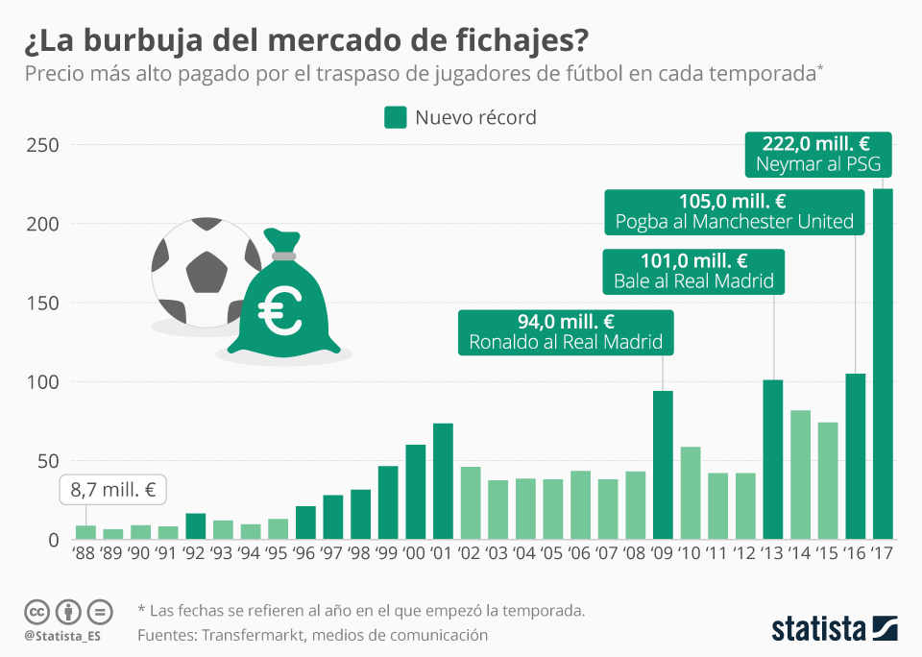

**Figura 1*. Evolución del importe del traspaso más caro de cada año 1988-2017***

*Gráfico que muestra la evolución del máximo importe pagado por el traspaso de un jugador durante esa temporada* (Moreno, 2017)*. Recuperado de la web:* [*https://es.statista.com/grafico/10537/neymar-lleva-al-precio-por-traspaso-a-un-record-historico/*](https://es.statista.com/grafico/10537/neymar-lleva-al-precio-por-traspaso-a-un-record-historico/)

En consecuencia, el hecho de utilizar inteligentemente la información podría ayudar a los equipos a ser más precisos en la sección de un futbolista y en la predicción de su potencial y su valor. De esta forma, podrían anticiparse al mercado y por lo tanto obtener un mejor precio por el futbolista, con dos principales ventajas como consecuencia:

1. Mayor precisión en la captación de talento
2. Mejor rendimiento del capital disponible para traspasos.

Por estos motivos, el uso de la tecnología de recogida y proceso de datos puede jugar un papel fundamental no sólo en la toma de decisiones en el partido o la temporada, sino también durante el periodo de traspasos.

Sin embargo, en el fútbol siempre ha habido cierto escepticismo en el uso de los datos como una herramienta más. A pesar de que en los últimos años ese enfoque ha cambiado y cada vez más clubs apuestan por sistemas y especialistas de datos, todavía hay muchos profesionales que se muestran reluctantes a esta nueva herramienta.

Algunos de estos casos en los que se muestra la desconfianza en los datos podemos encontrarlos en el libro “*The numbers game: why everything you know about soccer is wrong”* (Anderson & Sally, 2013).

Hasta hace tan sólo una década atrás la recogida de información estadística y visual se realizaba de forma manual. Esto hacía que, en muchos casos, el volumen de datos a recabar fuese limitado y susceptible de errores manuales (errores de conteo, criterios heterogéneos según cada observador, etc.). En consecuencia, la relevancia que se le daba al análisis integral de la información era generalmente bajo.

A pesar de ello, en los últimos años, múltiples clubes de la elite profesional han decidido apostar por sistemas que permitan la fácil captura de información de partidos y jugadores, así como por profesionales que sean capaces de interpretar los resultados obtenidos. Gracias a ello, el cuerpo técnico puede disponer de información en tiempo real acerca de la actuación de los jugadores en el partido y la temporada, además de conocer detalles de jugadores que puedan ser considerados fichajes potenciales que permitan al club anticiparse al mercado, pudiendo suponer un ahorro en costes.

## HISTORIA Y CONTEXTO DEL CLUB

Valencia Club de Fútbol es un club de fútbol histórico de la Liga Española. Este club, que ya es centenario (creado un 1 de marzo de 1919), se ha ganado a pulso ser uno de los referentes en el panorama futbolístico tanto nacional como internacional.

En el ámbito nacional, desde su fundación, salvo en dos breves etapas en las que jugó en segunda división (1928-31 y 1986-87), el equipo siempre se ha mantenido en la división de oro del fútbol español. De hecho, hasta en 6 ocasiones ha levantado el título de campeón de liga y en 8 ocasiones conquistó el título de campeón de Copa, siendo la más reciente esta pasada temporada 2018-19 tal y como se puede ver en la propia web del equipo. (Valencia C.F., 2019)

En el ámbito internacional también ha demostrado su poderío y casta alzando tres títulos europeos como son las Copas de la UEFA cosechadas en las temporadas 1961-62,62-63 y 2003-04. Adicionalmente, también fue dos veces finalista de la UEFA Champions League de forma consecutiva en las temporadas 1999-00 y 2000-01, quedando patente la importancia de este equipo en el panorama futbolístico internacional.

Sin embargo, en las últimas temporadas el club se ha visto afectado por la crisis financiera del COVID. Esto justo con un claro decrecimiento general en los beneficios de los clubes deportivos de la primera división española, ha afectado a la capacidad de maniobra del propio club.

# OBJETIVOS Y CONTEXTO

Una vez entendido el contexto del sector y la historia del propio club, procederemos a detallar los objetivos de este trabajo de fin de máster (en adelante, “tfm”).

## OBJETIVO GENERAL DEL TFM

Poder proporcionar una solución al Valencia C.F. que le permita hacer una estimación de los precios de transferencia de los jugadores de forma simple y sencilla, a fin de poder obtener una ventaja competitiva en su sector.

## CONTEXTO DEL DESAFÍO Y MOTIVACIÓN

Como se ha analizado en las secciones previas, el mundo del fútbol se ha vuelto cada vez más competitivo. La llegada (e implantación paulatina) de nuevas de tecnologías ha permitido a muchos clubes comenzar a desarrollar nuevas metodologías de trabajo, así como poder invertir más en I+D tanto en los procesos de captación de jugadores, como en los de análisis de rendimiento.

De la misma forma, la viabilidad y sostenibilidad económica se ha vuelto un aspecto fundamental de los clubes de fútbol. Para entender la relevancia de este tfm, es importante entender que, actualmente, aunque los derechos de retransmisión son la principal fuente de ingresos de los clubes de fútbol profesional, los beneficios por traspasos juegan un papel sumamente importante en el balance económico de un club.

Es por eso que, contar con buenas estimaciones que permitan establecer un correcto precio de transferencia, es clave tanto para las compras, como para las ventas. Un indicador como este puede tener un impacto directo tanto en el aumento de ingresos (uso de la estimación para ajustar el precio de venta), como para la reducción de costes (uso de la estimación para ajustar el precio de compra). Por tanto, este tfm puede potencialmente ayudar al club en su gestión y tener un impacto directo en su economía.

## DESAFÍOS PRINCIPALES

Como se ha indicado en el apartado de objetivo general, se busca proveer de una estimación. Es por ello que, aunque el resto de elementos del proyecto puedan jugar un papel relevante, el protagonismo se encuentra en la propia estimación.

Parece lógico pensar entonces que el gran desafío se encontrará en lo relativo a la creación y optimización del proceso de estimación.

A pesar de contar con un proveedor de datos de calidad, es aquí donde podemos encontrar uno de los mayores desafíos: la calidad y cantidad de la información para generar la estimación.

Algunas de las limitaciones identificadas:

* **Información sesgada**: Información ya refinada, es decir, no viene en crudo (“raw”) sino que puede haber sido previamente preprocesada por el proveedor de datos, lo que puede otorgar algo de confusión al no saber cómo se ha construido esa ratio. Ejemplo: ELO de un equipo.
* **Volumen de datos limitado**: No disponemos de históricos de muchos años, tan sólo de algunas temporadas.
* **Alcance de datos limitado**: No se dispone de algunos datos más complejos, o de datos relativos a factores psicológicos o de toma de decisiones que pueden influir en el rendimiento de un jugador y, por tanto, en su posible valor de transferencia.
* **Acceso a la información:** El proveedor de datos no dispone de una API para conexión directa con los datos necesitados. La descarga de datos se realiza de forma manual y en caso de necesitar nuevas temporadas, se realiza una petición al proveedor.
* **Distribución de los precios de transferencia:** Parece lógico comprender que la mayoría de traspasos en el mundo del fútbol se realizan por importes pequeños. Esto muestra que no siguen una distribución “Normal”, y por tanto el número de casos según el importe del traspaso puede mostrar desequilibrios (habiendo muchos traspasos bajos, y pocos traspasos altos). Esto puede tener un impacto a la hora de entrenar el algoritmo, ya que tiene menos casos de los que aprender y, por tanto, puede presentar más dificultades para predecir de forma correcta.

Debido a estas limitaciones, la creación de un proceso de estimación que ofrezca unas garantías mínimas se presenta como uno de los principales desafíos del tfm.

# METODOLOGÍA

En este apartado procederemos a definir la metodología propuesta para alcanzar el objetivo principal identificado.

## INTRODUCCIÓN

El presente estudio tiene como objetivo principal la predicción del precio de traspaso actual de jugadores de fútbol en base a sus estadísticas históricas y su valor de mercado. Para ello, se utilizarán datos de un listado de jugadores que incluyen diferentes atributos (edad, posición, equipo de origen y destino, goles, asistencias, entre otros). Este análisis se lleva a cabo mediante un enfoque observacional retrospectivo, dado que se parte de información histórica ya registrada y se procesa para realizar predicciones basadas en modelos de machine learning.

### DISEÑO DEL ESTUDIO

#### El estudio se enfoca en la predicción del precio de traspaso de los jugadores de fútbol mediante modelos predictivos que consideran múltiples variables que afectan su valoración en el mercado. Los datos serán tratados desde dos niveles de análisis:

#### ANÁLISIS MACRO

#### En este nivel, se trabajará con información de un amplio conjunto de jugadores de fútbol provenientes de distintas ligas y temporadas. Este análisis busca identificar patrones generales en la valoración de mercado de los jugadores y su rendimiento en el campo.

#### ANÁLISIS MICRO

El análisis micro se centrará en un subconjunto específico de jugadores, realizando un análisis detallado de cómo sus estadísticas individuales, rendimiento, y otros factores impactan en su precio de traspaso. El objetivo es evaluar si los modelos pueden predecir de manera precisa el precio de traspaso de jugadores individuales.

Posteriormente, se integrará en una hoja de Excel para realizar el tratamiento y depuración de la información y proceder al análisis de los datos.

### MUESTRA

#### La muestra está compuesta por un conjunto de jugadores de diversas ligas y temporadas, incluyendo estadísticas clave como la cantidad de goles, asistencias, partidos jugados, edad, posición, y sus valores de mercado en diferentes momentos. El listado de jugadores y sus datos se cargan a través de una aplicación de Streamlit, lo que facilita la interacción con los usuarios. Los datos son procesados y almacenados en una base de datos de BigQuery para su análisis.

### PROCEDIMIENTO

#### ANÁLISIS MACRO

Se ha diseñado un sistema automatizado en el que los usuarios cargan un archivo **Excel** con las estadísticas de los jugadores a través de una interfaz web construida con **Streamlit**. Estos datos son almacenados en **BigQuery** y se utiliza un modelo previamente entrenado para hacer las predicciones de los precios de traspaso. El modelo emplea técnicas de machine learning para evaluar múltiples variables, como el rendimiento de los jugadores, su edad, su nacionalidad, entre otros.

#### ANÁLISIS MICRO

Este nivel de análisis se centra en jugadores específicos. A partir de las estadísticas individuales de cada jugador, el sistema predice cuál debería ser su precio de traspaso en el mercado actual. La predicción es procesada a través de un modelo **PKL** alojado en un servidor, utilizando una API basada en **Flask**. El resultado final se muestra nuevamente en **Streamlit**, donde se presenta al usuario la predicción del precio de traspaso del jugador.

## METODOLOGÍA - DIRECCIÓN DE CANTERAS

El análisis que se realizará será un estudio observacional retrospectivo, ya que se recogerá información de eventos ya sucedidos y mesurados en el pasado para su análisis y extracción de conclusiones.

### DISEÑO DEL ESTUDIO

El primer paso del estudio será la recogida de información. Para ello se extraerá la información de los datos ofensivos de todos los equipos participantes en las 5 grandes ligas europeas (italiana, epañola, inglesa, francesa y alemana) durante las últimas tres temporadas completas (2015-2018).

Para la recogida de datos de las categorías inferiores, dado que, como se comentó al inicio de este estudio muchos de los equipos participantes en dichas categorías no disponen de la infraestructura necesaria para la recogida masiva de datos, se ha optado por utilizar los datos recogidos para la Youth League, la prestigiosa competición europea formada por los equipos juveniles de los equipos clasificados para la UEFA Champions League y en la cual sí que existe dicha captura de datos.

Una vez recogida la información, se realizará un análisis estadístico de correlación para determinar la relevancia de las variables tanto en el fútbol de élite (datos de las cinco grandes ligas europeas) como en el fútbol juvenil (Youth League). De esta forma, se podrá contrastar no sólo qué variables tienen más incidencia en el fútbol de élite, sino también si dichas variables tienen un peso similar en el fútbol juvenil.

### MUESTRA

A fin de mantener la integridad, coherencia y consistencia de los datos así como con el estudio anterior, todos ellos serán extraídos de una misma fuente ([www.wyscout.com](http://www.wyscout.com)).

Se recabará información de cada uno de los equipos participantes en las 6 competiciones mencionadas (Liga Alemana, española, francesa, inglesa, italiana y la Youth League) para las temporadas 2015-16, 2016-17 y 2017-18.

Dichos datos son:

### PROCEDIMIENTO

Se accederá a la web [www.wyscout.com](http://www.wyscout.com) para la descarga manual de la información. Esta será recogida en un Excel dónde se almacenará la información de todos los equipos para cada una de las temporadas del periodo comprendido.

Una vez toda la información haya sido volcada, se procederá a realizar una depuración y homogeneización de la información para que esta pueda ser tratada.

Posteriormente, se realizará un examen estadístico sobre la información recabada, y más concretamente, se realizará un análisis de correlación entre los valores del xG y el resto de parámetros ofensivos a fin de identificar cuáles de ellos guardan una mayor relación con el ratio Expected Goals. Esta correlación se realizará tanto para los datos del fútbol de élite como para los datos de juveniles.

Una vez finalizado el test estadístico, se clasificarán los resultados en función de su correlación. Posteriormente, se realizará una comparación entre los factores más relevantes en el fútbol de élite y el juvenil, a fin de encontrar las diferencias y puntos en común.

# MARCO TEÓRICO

En este apartado procederemos a describir el marco teórico general en el que se engloba el trabajo, así como los específicos para los estudios de este trabajo basados en la realización de una revisión bibliográfica. Estos últimos son los estudios relativos a la Gestión de equipos y a la Dirección Deportiva.

## GENERAL

Como se indicó en lo objetivos generales, este trabajo pretende ver el impacto de las nuevas tecnologías en los ámbitos del Análisis del Juego, la Dirección de Cantera y de la Dirección Deportiva.

Por otro lado, también se persigue ahondar en la relevancia del aspecto psicológico en los futbolistas de élite.

En el marco de la revolución tecnológica, nos centraremos en diversas fuentes:

* Para el estudio del área de Análisis de juego nos centraremos principalmente en estudios que nos proporcionen una mayor información sobre el xG y sobre los factores de rendimiento que puedan ser determinantes en la clasificación final de un equipo en su liga. Sin embargo, conviene tener en cuenta que el xG es un ratio bastante novedoso y aún no se dispone de un gran volumen de bibliografía referida a este tema. Algunos de los trabajos de autores como Rathke, Hughes, o Lago-Peñas serán revisados a fondo en la discusión de los resultados.
* Para el estudio del área de Dirección de Cantera el marco en el que se centrará el estudio será compuesto principalmente por artículos relativos a las características (físicas, técnicas, tácticas e incluso psicológicas) de los jugadores/deportistas jóvenes y de élite, a fin de poder realizar un contraste entre unas y otras. Autores prestigiosos como Garganta, García-Naveira o Grant serán revisados a fondo durante la discusión de los resultados. También se analizará la evolución del juego en el fútbol para intentar comprender si este puede haber tenido algún impacto en el desarrollo de los jugadores juveniles.
* Para el estudio del área de Dirección Deportiva, como está detallado más adelante, se centrará principalmente en el desarrollo de los conceptos de Big Data, Inteligencia Emocional y su evolución e impacto tanto en empresas como en el deporte. Asimismo, también se analizará la evolución de la economía del fútbol a fin de poder comprender cómo la tecnología puede ayudar en el mercado actual.

Por último, para el estudio del área de Gestión de Equipos, como está detallado más adelante, se basará principalmente en el desarrollo de los conceptos de Inteligencia Emocional postulado por Salovey y Mayer, su evolución en el tiempo y una completa revisión de los últimos estudios relativos a la Inteligencia Emocional y el deporte de élite.

## MARCO TEÓRICO - GESTIÓN DE EQUIPOS

### INTRODUCCIÓN

Tal y como se indicaba en la introducción, el mundo del fútbol ha evolucionado enormemente en los últimos años, y gracias a ello, se ha ido profesionalizando de tal forma que se han incluido nuevas variables a analizar.

Sin duda, una de las más relevantes ha sido el aspecto emocional.

La perspectiva que se tiene del impacto de las emociones en el desempeño de atletas profesionales ha evolucionado en los últimos años. En particular para el caso del fútbol y de los equipos de élite, ha pasado de ser considerado un factor poco relevante, a ser considerado por muchos como uno de los aspectos claves para el rendimiento deportivo.

En este estudio, dentro del aspecto emocional, vamos a incidir principalmente sobre el concepto de inteligencia emocional y su relación con el fútbol y deporte de élite. Como indicábamos, la relevancia que se le otorga a este aspecto emocional ha ido en aumento en los últimos años y cada vez más autores investigan acerca de esta relación. Un ejemplo de este incremento de interés podemos encontrarlo en el artículo de Laborde, Dosseville y Allen (2015) en el cual se realizó una revisión sistemática de todos los artículos relacionados con la Inteligencia emocional y el deporte, obteniendo numerosos resultados.

Sin embargo, para entender bien el contexto y evolución de este aspecto, es necesario realizar un pequeño recorrido acerca del concepto de Inteligencia Emocional, cómo surge, cómo ha evolucionado a lo largo del tiempo, cómo está relacionado con el deporte, y cuáles son sus futuras líneas de investigación.

De esta forma, es posible entender el origen del concepto y su encaje en el fútbol moderno actual.

### EVOLUCIÓN DEL CONCEPTO INTELIGENCIA EMOCIONAL

Desde el siglo XVIII, muchos autores e investigadores del ámbito de la psicología creían que la mente estaba dividida en tres partes claramente diferenciadas y estancas entre sí. Dichas partes eran:

* Cognición o pensamiento
* Afecto (incluyendo emociones)
* Motivación

Esta corriente tuvo gran repercusión y peso en todas las investigaciones que se realizaron en este sector y estaba fuertemente inspirada por la tradición filosófica de Enmanuel Kant en la cual las emociones no tenían ninguna influencia en la capacidad intelectual del individuo. Hay múltiples ejemplos de la importancia de esta línea de pensamiento, como Young (1936) el cual considera que la emoción y la inteligencia son antagonistas y por lo tanto incompatibles. También Podemos apreciar esta corriente de pensamiento comprobando la revisión histórica de algunos autores como Hilgard (1980).

Sin embargo, y a pesar de que la mayoría de autores daban por válida esta división estanca de la mente, algunos se atrevieron a proponer planteamientos alternativos.

En 1908, Binet and Simon postularon la existencia de dos tipos de inteligencia, una *ideativa* y otra *instintiva*. Aunque no indicaron la existencia de una relación entre la parte cognitiva y la emotiva, sí hacían referencia a la necesidad de gestionar las emociones de forma inteligente, tal y cómo explican Mestre, Fernández (2007, pág. 48).

Posteriormente, Thorndike (1920) propuso el concepto de “inteligencia social” resaltando la necesidad de disponer de cierta capacidad cognitiva para poder gestionar correctamente las relaciones sociales, lo que sugería la existencia de una posible relación entre lo cognitivo y lo afectivo.

Durante los años posteriores, la mayoría de autores e investigaciones se centraron en el área del conductismo, y en concreto, la epistemología genética liderado por Jean Piaget. Debido a esto, la relación entre emoción e inteligencia fue relegada a un plano posterior.

No fue hasta la década de 1990, cuando comenzaron surgir teorías y propuestas que postulaban múltiples tipos de inteligencia. Uno de los ejemplos más relevantes es el de (Gardner H. , 1993) en el cual el concepto de inteligencia se desgranaba en varios tipos, desgranando así el concepto global de inteligencia.

### PRINCIPIOS DE LA TEORÍA

En 1990, Mayer y Salovey introdujeron, definieron y desarrollaron el concepto de Inteligencia emocional (en adelante nos referiremos a esta como “IE”).

“La Inteligencia emocional es un tipo de inteligencia social que incluye la habilidad de supervisar y entender las emociones propias y las de los demás, discriminar entre ellas y usar la información (afectiva) para guiar el pensamiento y las acciones de uno.” (Salovey & Mayer, 1990, pág. 189)

Aunque posteriormente dichos autores refinaron la definición para resaltar la relación con los aspectos cognitivos:

“La habilidad para percibir valorar y expresar la emoción adecuada y adaptativamente; la habilidad para comprender la emoción y el conocimiento emocional; la habilidad para acceder y/o generar sentimientos que faciliten las actividades cognitivas y la acción adaptativa, y la habilidad para regular las emociones en uno mismo y en otros.” (Mayer & Salovey, 1997)

En conclusión, podríamos decir que la IE postula que la parte emotiva del individuo puede ayudar a este a actuar de forma más inteligente y que a la vez, la parte cognitiva puede ayudar al individuo a gestionar mejor sus emociones, por lo que hay un beneficio en la comunicación entre la parte afectiva y la cognitiva.

Esta conexión entre emoción e inteligencia puede suponer una gran ventaja para el individuo, ya que este es capaz de identificar las emociones de los individuos que le rodean obteniendo información acerca de las interrelaciones de dichos individuos y por tanto, la probabilidad de una toma de decisión acertada es mayor. Podemos apreciar este beneficio en un ejemplo cotidiano. Imaginemos a un individuo andando por la calle y este observa a dos personas que no se conocen entre sí y una de ellas está gritando a la otra. Gracias a la inteligencia emocional, el individuo sería capaz de intuir si la persona que grita está mostrando una emoción de rabia o enfado, y por tanto actuar en consecuencia y tomar una decisión que mitigue o modere el riesgo identificado. Si no hubiésemos sido capaces de identificar e interpretar esa emoción, es posible que nuestra decisión no hubiese sido la adecuada.

Tal y como recoge el artículo de Salovey & Mayer (1990), la inteligencia emocional puede dividirse en cuatro grandes ramas, tal y como recoge la siguiente tabla.



Cada una de estas ramas presenta a su vez diferentes niveles o estadios que indican el grado de desarrollo de esa rama para cada individuo. No obstante, debido al carácter de este análisis y teniendo en cuenta la limitación en cuanto a extensión, dichos niveles no serán revisados en este artículo.

Sin embargo, sí es importante resaltar el aporte de Petrides & Furnham (2000), quienes basándose en el artículo de Mayer & Salovey (1997) y Salovey & Mayer (1990), propusieron realizar una separación entre IE de rasgo, e IE cómo capacidad.

El concepto de inteligencia emocional de rasgo haría referencia a aquellas características de la IE más relacionadas con el carácter de una persona, como son el optimismo, la asertividad, empatía etc. Debido a que estos “rasgos” están muy relacionados con la personalidad, actualmente el método que se utiliza para evaluarlos es un test auto perceptivo, dónde el individuo ha de responder acerca de cómo cree que es él. En consecuencia, el resultado de los mismos suele requerir cautela y atención ya que está sujeto a la subjetividad del individuo. Actualmente existen múltiples test para medir la Inteligencia emocional como rasgo. Algunos ejemplos de estos test son: TMMS (Trait Meta Mood Scale), TEIQue (Trait Emotional Intelligence Questionnarie), o el SUEIT (Swinburne University Emotional Intelligence Test).

El concepto de inteligencia emocional como capacidad haría referencia a aquellas características de la IE más relacionadas con las habilidades emocionales de una persona, como son la capacidad para identificar, expresar e identificar emociones. Actualmente, el método más utilizado para determinar el nivel de IE como capacidad es el MSCEIT propuesto por Salovey, Mayer, & Caruso (2002) consistente en una serie de 141 preguntas relacionadas con las cuatro ramas principales del modelo. El resultado de las puntuaciones se divide en dos áreas: el área experiencial (Puntuación de las preguntas de Percepción y de Uso) y el área estratégica (Puntuación de las preguntas de Comprensión y Regulación de emociones). El principal problema de este test es que es una prueba subjetiva y por lo tanto, no hay respuestas totalmente correctas. Es por ello, que las respuestas de los individuos se contrastan con las respuestas de un comité de expertos de la Sociedad Internacional para la Investigación de las emociones (ISRE), tomando las respuestas de estos últimos como las más próximas a la realidad.

### REPERCUSIÓN E INVESTIGACIONES POSTERIORES

A pesar de la relevancia del artículo de Mayer & Salovey (1990), el concepto de Inteligencia emocional no cobró relevancia hasta 1995 con la aparición del libro de Daniel Goleman “Inteligencia emocional”. De hecho, su impacto fue tan elevado, que el número de artículos científicos que se publicaron con respecto a este nuevo concepto aumento de forma considerable y no sólo limitándose al ámbito de la psicología, sino también ampliándose a sectores limítrofes con el de la psicología como el de recursos humanos en las empresas.

A continuación, mostramos algunos ejemplos de cómo la IE tiene impacto en diferentes ámbitos:

#### ÁMBITO LABORAL

Muchos de los estudios que relacionan la IE con el desempeño laboral demuestran que efectivamente hay una asociación relevante entre las habilidades emocionales del individuo y su desempeño en aspecto laboral. Un ejemplo de la relevancia de esta relación es el estudio de Côté, Lopes, & Salovey (2004) en cuyos resultados se verificaba que aquellos que eran considerados por el resto como grandes aportadores de grupo y “líderes” también eran los que mejores resultados habían obtenido en los test de inteligencia emocional.

Debido a esto, es posible pensar que, a priori, aquellos individuos que sepan manejar hábilmente las emociones (tanto propias como de su entorno) deberían partir con ventaja con respecto al resto de individuos, ya que tendría mayor facilidad no sólo para motivarse a sí mismos, sino también para motivar y liderar al resto de individuos mediante las emociones, en línea con lo expuesto por otros autores como Ashkanasay & Tse (2000), Caruso, Mayer, & Salovey (2002) y George (2000) quienes también concluían que la capacidad de regular y usar inteligentemente las emociones supone una ventaja diferencia para los líderes.

Asimismo, otros estudios como el de Graves (1999) también sugieren que las habilidades emocionales pueden ayudar a mejorar el proceso de toma de decisiones en grupo.

#### ÁMBITO ACADÉMICO

Al igual que sucedía en el campo laboral, diversos estudios han mostrado que los alumnos que muestran un nivel alto de inteligencia emocional (evaluado mediante el MEIS, test del cuál hablaremos más adelante) tienen a obtener mejores calificaciones debido a que son capaces de regular sus emociones en línea con lo reflejado por Lam & Kirby (2002). De hecho, esta correlación positiva también está supeditada por otros autores como Barchard (2003) en cuyas investigaciones se pudo deducir que los niveles de inteligencia emocional de los individuos podían ayudar a predecir su resultado académico.

#### ÁMBITO DEPORTIVO

En el caso del ámbito deportivo, también encontramos claras evidencias de que existe una relación entre el nivel de IE del deportista y la actuación o desempeño en el deporte de élite. Un claro ejemplo es el estudio de Crombie, Lombard, & Noakes (2009) en el cual se analizó la IE de 104 jugadores profesionales de cricket pertenecientes a seis selecciones nacionales y su rendimiento deportivo, obteniendo como conclusión que existía una relación entre el nivel medio de IE y su rendimiento deportivo.

El trabajo de la IE también puede ayudar a los deportistas a controlar mejor las emociones durante el día de competición, de forma que intenten proyectar y aumentar emociones positivas y reducir las emociones que causan efectos negativos durante la competición como la ansiedad. Estudios como los de Lane & Wilson (2011) y Lu, Li, Hsu, & Williams (2010) se encuentran en esta línea y corroboran estos efectos.

También es interesante resaltar algunos estudios que reflejan una posible relación entre una alta IE y una conducta individual correcta, y más concretamente, los estudios de Filaire, Larue, & Rouveix (2011) y Filaire, Treuvelot, & Toumi (2012) que concluían que los atletas con un menor nivel de IE de rasgo tenían mayor predisposición a presentar desórdenes alimenticios. De ser cierta esta relación, el entrenamiento y mejora de la IE cobraría aún más peso en el deporte de élite. No obstante, esta relación todavía no está comprobada en su totalidad ya que hay otros estudios en los cuales no se ha podido demostrar con un nivel de significación elevado.

Además, el trabajo en un correcto desarrollo de la IE no beneficia únicamente a los jugadores, sino que también puede ayudar a los entrenadores, ya que les puede permitir ayudar a motivar mejor a sus jugadores y a conocer mejor a cada uno de ellos, de cara a poder adaptar el mensaje a cada receptor en función de su carácter y situación.

Otra de las ventajas que supone la mejora del IE para los entrenadores es que les puede ayudar a tener más confianza en ellos mismos, lo que sin duda puede ayudar a la hora de comunicarse con el equipo.

En esta línea encontramos el estudio de Magyar, y otros (2007) en el cual se evaluó a 37 entrenadores jóvenes, obteniendo como resultado que aquellos que tenían un mayor nivel de IE como rasgo confiaban más en sus propias capacidades que aquellos que tenían un bajo nivel de IE como rasgo.

### CONCLUSIONES

En base a todo lo expuesto anteriormente, es posible entender el impacto positivo que puede tener en un equipo deportivo de alta competición. Algunos de estos motivos son:

* Una alta IE ayuda al desarrollo no sólo deportivo, sino también académico y laboral. Dado que la gran mayoría de jugadores de cantera no llega al nivel profesional, formarles en IE les ayudaría tanto si llegan al nivel profesional como si no.
* Ayuda al cuerpo técnico a tener confianza en sí mismos y a identificar las emociones de sus jugadores, lo que puede ayudar a una mejora en la comunicación y motivación del equipo.
* Hay una correlación positiva entre IE y el desempeño del equipo tal y como se ha mostrado previamente. De hecho, hay estudios como el de Crombie, Lombard, & Noakes (2011) que demuestran que los deportivas que habían recibido formación en IE como rasgo experimentaban mejoras en habilidad en comparación con aquellos que no. En otro estudio similar de Barlow & Banks, (2014), se demostró que aquellos deportistas que habían sido formados en IE de rasgo eran capaces de gestionar mejor la ansiedad y el control frente a situaciones de stress.
* El fútbol es un deporte complejo en el cual se pueden dar situaciones imprevisibles a pesar de haber realizado un desempeño. Por lo tanto, es importante que los futbolistas sepan gestionar estas situaciones y las emociones que surgen con respecto a ellas.
* Una mejor formación en IE podría ayudar a una mejora en el control de las emociones. En consecuencia, podría traducirse en niveles de violencia y agresividad mostrados durante los partidos.

## MARCO TEÓRICO – DIRECCIÓN DEPORTIVA

### INTRODUCCIÓN

En este apartado se realizará una revisión bibliográfica que permita cubrir los objetivos establecidos para el marco teórico.

Para ellos, esta sección constará de diversas partes que nos permitirán conocer el contexto actual desde diferentes perspectivas:

1. Qué es Big Data
2. Big Data en empresas
3. Big Data en deportes
4. Evolución económica del fútbol
5. Conclusiones.

### ¿QUÉ ES EL BIG DATA?

Actualmente no existe una definición única o maestra de qué es el Big Data. No obstante, la mayoría de definiciones presentan un nivel de semejanza elevado.

Según la propia web de IBM, una de las grandes empresas que ofrecen soluciones de Big Data, se puede definir como:

La tendencia en el avance de la tecnología que ha abierto las puertas hacia un nuevo enfoque de entendimiento y toma de decisiones, la cual es utilizada para describir enormes cantidades de datos (estructurados, no estructurados y semi estructurados) que tomaría demasiado tiempo y sería muy costoso cargarlos a un base de datos relacional para su análisis*.* (Barranco, 2012)

Sin embargo, esta definición queda demasiado ambigua enmarcándola dentro del concepto tendencia. Quizás sea más acertada la definición propuesta por la empresa Gartner (también especialista en la recogida y procesamiento de información) como “*un gran volumen, velocidad o variedad de información que demanda formas costeables e innovadoras de procesamiento de información que permitan ideas extendidas, toma de decisiones y automatización del proceso*” (Camargo, Camargo, & Joyanes, 2015).

Esta definición es muy interesante ya que hace mención a las tres dimensiones principales que caracterizan al Big Data y que también tienen correlación entre sí:

* Volumen: Actualmente vivimos en la era digital. Esto significa que, gracias a las nuevas tecnologías, la interacción entre individuos (y empresas) es muy rápida y constante como por ejemplo es posible ver a través de las redes sociales. Esto hecho, sumado a la capacidad de medir parámetros gracias a la tecnología, hace que el volumen de datos que se genera sea realmente elevado. Por poner un ejemplo, en los años 80 el mejor disco duro del mercado (y el más caro) normalmente almacenaba como máximo 250Mb (Castromil, 2013). Actualmente, la mayoría de equipos informáticos disponen de discos duros de 1Tb (es decir, casi un millón de veces el tamaño de 1980). Es por ello que los sistemas han de estar diseñados y preparados para trabajar con grandes volúmenes de información.
* Variedad: Hace referencia a la capacidad de procesar y analizar datos de diferentes tipologías y formatos (estructurados, semi estructurados y desestructurados), de forma que permita la interacción entre ellos ayudando a la mejora de predicciones y la identificación de posibles patrones o correlaciones entre datos. Es fácil entender esta dimensión si pensamos por ejemplo en una empresa que disponga de datos de sus usuarios acerca del recorrido que hacen cada día, de la música que escuchan y del dinero que destinan a electrónica. En tal ejemplo, encontraríamos que dicha empresa dispondría de datos de diferentes tipologías (geo posicionales, cualitativos y cuantitativos respectivamente) y posiblemente obtenidos a través de diferentes canales. El Big Data debe permitir la agrupación de datos con independencia del canal por el que hayan sido capturados y de la tipología de dato.
* Velocidad: Hace referencia la velocidad en la que se crean nuevos datos. La aparición de los smartphones y el Internet de las cosas ha propiciado que las interacciones entre individuos se realicen mucho más rápido y en consecuencia el volumen de datos se genere muy rápidamente. (Xue-Wen & XIaotong, 2014)

***Figura 4. Dimensiones de un sistema de Big Data***

*Gráfico de creación propia que muestra en azul oscuro las dimensiones esenciales y en azul claro las dimensiones adicionales que debe tener un sistema de Big Data.*

Además de estas variables básicas, encontramos a un gran número de autores que proponen nuevas V’s al modelo cómo por ejemplo (Khan, Uddin, & Gupta, 2014) quienes proponen también añadir los conceptos de Veracidad, Validez y Valor, o (Gandomi & Haider, 2015) quienes también proponen el concepto de Variabilidad.

Por tanto, para que un sistema pueda realizar un análisis de grandes datos (o Big Data), es necesario que aúne como mínimo estas tres dimensiones, pudiendo además sumar alguna de las otras que hemos comentado previamente.

### BIG DATA EN EMPRESAS

Como hemos visto previamente, la aparición de los smartphones, tablets y el conocido “Internet de las cosas” ha supuesto un cambio en la forma en la que sociedad se relaciona entre sí, pasando a estar conectada y ser capaz de interactuar unos con otros con gran facilidad y rapidez. En consecuencia, el volumen, variedad y velocidad de los datos ha aumentado de forma exponencial, siendo disponible disponer de una gran cantidad de información.

Las grandes empresas no han sido ajenas a este cambio, y muchas de ellas han comenzado un proceso de digitalización de la información y de sus procesos de negocio, siendo uno de sus objetivos el poder aplicar las tecnologías de Big Data.

El uso de grandes volúmenes de información de distinto tipo permite a las empresas el cruce de datos que de otra forma habría sido imposible cruzar y que pueden contener información altamente relevante. De hecho, es tan relevante que ya existen multitud de empresas que se dedican única y exclusivamente a la captura y venta de paquetes de datos de diferentes tipos. Las empresas a las que venden los paquetes utilizan los datos entre otras cosas para realizar cruces de información y determinar por ejemplo diferentes perfiles de clientes. (Erevelles, Nobuyuki, & Swayne, 2016)

Junto con el Big Data, también han surgido nuevos conceptos como Inteligencia artificial, Machine Learning, Deep Learning etc. En todos ellos subyace una idea, la capacidad de desarrollar algoritmos que ayuden a procesar la información para detectar patrones y ayudar en la predicción, pero que además sean capaces de aprender de sus propios errores de forma que cada vez sean más precisos.

Estos conceptos podrán ayudar a las empresas a automatizar y agilizar muchos procesos operativos, con el consecuente ahorro en costes. Además, también ayudará a mejorar la productividad y rendimiento por medio de análisis más eficientes. Son muchos los directivos de grandes empresas que están apostando por estos nuevos métodos revolucionarios, en línea con lo mostrado por varios de los estudios elaborados por la firma de consultoría PWC. (PWC, 2017) (PWC, 2018)

En esos mismos informes también aparece reflejado uno de los principales problemas del Big Data, y no es otro que la necesidad de contar con profesionales capaces de entender las necesidades técnicas y funcionales del sistema. Si no se dispone de personal capaz de interpretar y dar coherencia al análisis, es difícil que se pueda aprovechar el máximo potencial de la herramienta.

### BIG DATA Y ANÁLISIS EN EL DEPORTE

Como comentamos al inicio de este trabajo, uno de los primeros precedentes del uso del análisis estadístico lo podemos encontrar en el modesto equipo de los Oakland Athletics. Este equipo de baseball, muy limitado por sus recursos económicos, fue capaz de definir una plantilla apoyándose en los datos analíticos de sus jugadores. Gracias a ello, el equipo pudo componer una plantilla a muy bajo coste y alcanzar una gran clasificación a final de la temporada (Lewis, 2004). Su éxito fue tal que en otras franquicias y deportes intentaron replicar su éxito mediante el uso de datos estadísticos.

Otro buen ejemplo del uso del Big Data en deportes podemos encontrarlo en múltiples autores como Mcdonald (2011) y (2012) quién definió un modelo para evaluar jugadores de la NHL (Liga Nacional de Hockey de EEUU) por medio de un análisis de regresión aplicado a grandes volúmenes de información, o Winston (2012) quién hizo también lo propio para el Baloncesto.

Pero en lo que a fútbol se refiere, podemos encontrar muchos casos en los que el análisis del juego mediante la estadística y el Big Data ha demostrado ser un poderoso aliados. El propio Jürgen Klopp, actual campeón de la Champions League y uno de los entrenadores más prestigiosos de la actualidad reconocía en un artículo para el New York Times (Schoenfeld, 2019) la gran influencia que tuvo el departamento de análisis de juego en su devenir profesional y en la toma de decisiones.

Otros autores, como por ejemplo Anderson & Sally (2013) han preferido utilizar el Big Data y el análisis para intentar comprobar si muchos de los tópicos comúnmente aceptados en el fútbol son reales o si por el contrario, nuestras “sensaciones” y “percepciones” nos vuelven a jugar una mala pasada. En su libro “*The numbers game”* podemos encontrar infinidad de ejemplos. Uno de los casos más llamativos fue el análisis de si la percepción que tienen los aficionados ingleses acerca de las posibilidades de convertir un corner en gol era real o era “infundado”.

Para los aficionados ingleses, un saque de esquina es a veces celebrado casi como si fuese un gol. Para corroborar si esta percepción era fundada, analizaron el número de disparos realizados inmediatamente después como consecuencia del saque de esquina, y de estos, cuantos terminaban en gol para una muestra de 134 partidos. Los resultados fueron muy impactantes, tan sólo 1/4 saques de esquina acaba en un disparo a portería y únicamente 1/9 corners ejecutados acababa en gol. Gracias a este análisis, es posible ver el rol que pueden tener los datos a la hora de ser objetivos y erradicar en cierta forma el “ruido” generado por las sensaciones.

En esta línea también se encuentra en estudio incluido en este mismo trabajo relativo al Área de Análisis de Juego (estudio concluido de forma previa al estudio del área de Dirección Deportiva y cuyas conclusiones se verán más adelante) en el cual se analizaba el inicio de temporada del Valencia C.F. para la temporada 2018-19. En este estudio, se veía como el inicio del equipo en términos de puntos había sido decepcionante, cosechando muy pocas victorias y un gran número de empates, lo que llevó al club a acabar en mitad de la tabla al final de la primera vuelta de LaLiga. Si un directivo del equipo se basase únicamente en sensaciones, una de sus posibles medidas tras la actuación del equipo podría haber sido la destitución del entrenador. Sin embargo, tras analizar estadísticamente la actuación de la escuadra che, se pudo apreciar que salvo en eficiencia (xG y DxG) el equipo había mejorado en sus actuaciones con respecto a la temporada anterior en la que habían alcanzado una puntuación histórica. Finalmente, la directiva che no destituyo al entrenador y en una segunda vuelta excepcional, el Valencia C.F fue capaz de alcanzar la cuarta plaza y ganar el título de copa.

Este es un ejemplo muy real de cómo el análisis de la información en el mundo del fútbol puede ser una herramienta muy valiosa. De hecho, sin ir más lejos, el director deportivo del Sevilla F.C, uno de los clubs más importantes de Europa y uno de los directores deportivos más prestigiosos del sector admitió que para él, el futuro del fútbol pasa por el análisis de datos, el Big Data y el uso de la Inteligencia Artificial para la detección de patrones y perfilado de futbolistas entre otras cosas. (ElDesmarque, 2019)

### EVOLUCIÓN ECONÓMICA DEL FÚTBOL

La evolución del fútbol no está ligada únicamente a los aspectos tecnológicos, sino que el panorama económico también ha sufrido una gran evolución. Para entender el escenario económico al que se enfrentan los clubs en la actualidad, primero es necesario conocer la evolución económica del sector y su contexto actual.

Según el informe realizado por la empresa PWC, se estima que los ingresos totales generados por la industria del fútbol profesional en España (importante no confundir estos con los ingresos de la propia liga) para la temporada 16/17 sería superior a los 15.000 millones de €, lo que equivaldría al 1.37% del PIB de España para ese periodo. (PWC, 2018). En consecuencia, es factible pensar que es un sector de gran impacto en la economía española y con conexiones en otros sectores como el de la hostelería o los videojuegos.

En cuanto a ingresos propios de las grandes ligas, como podemos apreciar en la figura 5, el crecimiento ha sido positivo y sostenido desde los últimos 4 años.

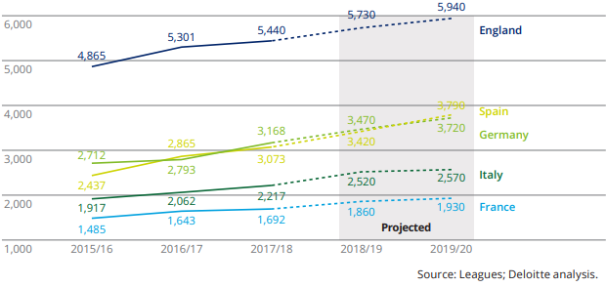

**Figura 5*. Evolución de los ingresos generados***

*Gráfico que muestra la evolución de los ingresos de las cinco grandes ligas europeas.* (Deloitte, 2019)*. Recuperado de la web:* <https://www2.deloitte.com/es/es/pages/technology-media-and-telecommunications/articles/ligas-futbol-ingresos.html>

Sabiendo que los ingresos generales han ido en aumento, es importante conocer también la composición de cada ingreso. Es decir, qué partidas son las que más peso tienen en la cuenta de ingresos generada por cada una de las grandes ligas.

Si nos fijamos en la figura 6, es fácil apreciar como la partida que normalmente representa mayor porcentaje de la cuenta de ingresos de cada liga es la partida de derechos televisivos.

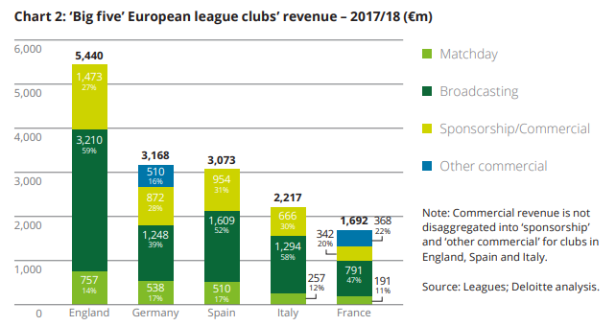

**Figura 6*. Composición de los ingresos de las cinco grandes ligas para la temporada 17/18***

*Gráfico que muestra la composición y ponderación de la cuenta de ingresos para cada una de las cinco grandes ligas europeas.* (Deloitte, 2019)*. Recuperado de la web:* <https://www2.deloitte.com/es/es/pages/technology-media-and-telecommunications/articles/ligas-futbol-ingresos.html>

Estos derechos televisivos se han vendido cada vez por un importe mayor ayudando a explicar el aumento de la cuenta de ingresos de las ligas cada año.

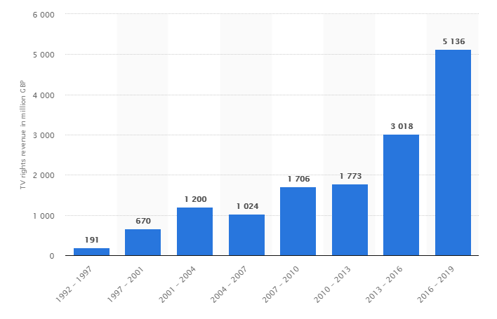

**Figura 7*. Evolución Precio de los derechos de TV en la Premier League***

*Gráfico que muestra la composición y ponderación de la cuenta de ingresos para cada una de las cinco grandes ligas europeas.* (Statista, 2019)*. Recuperado de la web:* <https://www.statista.com/statistics/385002/premier-league-tv-rights-revenue/>

Basta con observar por ejemplo la evolución de los precios de los derechos para la Premier League mostrados en la figura 7. En tan sólo 14 años (1992-2013), el precio de los derechos ha aumentado casi en un 2600% (de 191 millones en la subasta de 1992 a 5.136 millones en la subasta de 2016).

Debido a este incremento exponencial (recordemos que los derechos televisivos son la partida que más peso tiene en la cuenta de ingresos de las ligas), los clubs participantes han visto aumentados sus ingresos considerablemente.

Otro factor que ha ayudado al aumento de ingresos de los clubs de fútbol ha sido la internacionalización de las marcas, tanto a nivel de club como a nivel de ligas. Las nuevas tecnologías permiten a los clubs y a las ligas acceder a un mayor volumen de gente y un ejemplo de esta preocupación de las organizaciones por llegar al máximo número de fans posibles (con independencia del país en el que se encuentre) es el hecho de que cada vez apuesten más por establecer unos horarios de encuentros que permitan a los aficionados de todo el mundo seguir su competición favorita. De hecho, se prevé que se utilice un sistema de Inteligencia artificial que tenga en cuenta todas las variables de un partido (Climatología, asistencia media, precio entradas etc.) para determinar la mejor combinación posible de equipos y horarios como ya sucede por ejemplo en otras grandes competiciones deportivas como la NFL. (IBM Analytics, 2014) (Palco23, 2019)

Además, la reciente implantación del Fair Play financiero y las medidas de control aplicadas por cada una de las ligas sobre sus equipos ha ayudado a estos a controlar el volumen de sus pasivos y proteger la viabilidad de las entidades.

Todas estas medidas explicadas hacen que los clubes de fútbol de las grandes ligas europeas (especialmente la inglesa) dispongan de grandes sumas de dinero para invertir en la contratación de sus activos más valiosos: los jugadores. Este excedente constante de dinero genera sin lugar a duda una vorágine inflacionista y volátil en el mercado de jugadores. Esta vorágine inflacionista se suele especialmente en jugadores jóvenes con potencial todavía incierto. De hecho, es posible ver casos de jugadores que aun habiendo jugado menos de una temporada en primera, si han realizado buenas actuaciones, su precio puede dispararse 15 o 20 millones.

En opinión del autor de este trabajo, esto se debe principalmente a dos aspectos:

* El gran excedente de dinero en el mercado – Los equipos son conscientes de que los ingresos recibidos de las ligas son mayores y por tanto están dispuestos a exigir un importe de traspaso mayor.
* El miedo a la inflación y la volatilidad de los precios de los jugadores – Esto es algo que también es posible apreciar en contextos macroeconómicos de varios países en la historia. El conocer que cada ventana de mercado los precios suben hace que los clubes prefieran arriesgarse a pagar una cantidad elevada ahora por un jugador (incluso si su potencial no es seguro) para evitar un coste mayor en la siguiente ventana de traspasos.

### CONCLUSIONES

En base a todo lo expuesto anteriormente, es posible entender el impacto positivo que puede tener el análisis de datos, el Big Data y la Inteligencia Artificial en un equipo deportivo de alta competición. Algunos de estos impactos son:

* Permite el rápido cruce de grandes volúmenes de datos de diferentes tipos para identificar patrones y perfiles, por lo que puede ayudar a reducir los tiempos de análisis y, en consecuencia, los costes.
* Puede ser una herramienta de gran utilidad para la toma de decisiones tanto en materia de fichajes como en el análisis de juego al proporcionar una visión objetiva de la situación.

Adicionalmente, el análisis del contexto económico de los clubs nos ha permitido comprender que los clubes se enfrentan a un mercado de traspasos hiperinflacionista y con una volatilidad muy alta.

# RESULTADOS Y DISCUSIÓN

En este apartado procederemos a describir los resultados más destacados obtenidos en los estudios de basados en la realización de un análisis científico. En otras palabras, los estudios referidos al Análisis de Juego y a la Dirección de Canteras.

Posteriormente, procederemos a realizar un análisis más detallado de todos los resultados obtenidos en los estudios de basados en la realización de un análisis científico (o en otras palabras, los estudios referidos al Análisis de Juego y a la Dirección de Canteras) y se realizará un contraste con su marco teórico y con los resultados obtenidos por otros autores.

## RESUMEN

Sin duda, uno de los resultados más llamativos que podemos encontrar para el área de Análisis de Juego es la gran correlación que existe entre el valor del xG de un equipo y su clasificación a final de temporada, lo que nos puede llevar a indicar la necesidad de que los equipos trabajen en la creación no sólo de un alto volumen de oportunidades sino también en el valor de cada una de ellas.

Para el área de Dirección de Cantera, es interesante comprobar que muchas de las variables de carácter técnico que son clave en el fútbol de élite también lo son en el futbol juvenil, sin embargo en este último las variables en las que el aspecto físico puede tener mayor impacto juegan un papel más decisivo que en el fútbol de élite.

## RESULTADOS – ANÁLISIS DE JUEGO

Después de la realización de sendos procedimientos reseñados, se obtuvieron los siguientes resultados:

#### RESULTADOS DEL ANÁLISIS MACRO

Tras el análisis de correlación entre la suma del valor de todas las oportunidades generadas por cada equipo en sus estancias en la primera división y el puntaje obtenido por la suma de sus clasificaciones históricas, se ha obtenido el siguiente gráfico:

**Figura 8*. Correlación entre el xG de la temporada y la clasificación final***

*Gráfico que muestra la relación entre el xG de un equipo en una temporada y la clasificación de este al final de la temporada. Creación propia a través de los datos obtenidos mediante el proceso de extracción y depuración en Wyscout.*

Como es posible apreciar en la Figura 8, existe una intensa correlación positiva entre el xG acumulado por cada equipo durante sus estancias en la primera división, y su clasificación a final de temporada.

Posteriormente, tras el análisis de correlación entre el puntaje obtenido por la suma las clasificaciones históricas de cada equipo y su DxG acumulado, se ha obtenido la figura mostrada a continuación.

**Figura 9*. Correlación entre el DxG de la temporada y la clasificación final***

*Gráfico que muestra la relación entre el DxG de un equipo en una temporada y la clasificación de este al final de la temporada. Creación propia a través de los datos obtenidos mediante el proceso de extracción y depuración en Wyscout*

Como es posible apreciar en la Figura 9, existe una correlación positiva entre el DxG acumulado por cada equipo durante sus estancias en la primera división, y su clasificación a final de temporada.

Seguidamente, se realizó un el test de Correlación de Pearson entre el Puntaje, el xG acumulado y el DxG acumulado en SPSS con un nivel de significación de 0.01.

**Tabla 2*. Resultados del análisis de Correlación de Variables mediante SPSS***



*Tabla obtenida a través tras un análisis de correlación de Pearson de las variables principales (Puntaje, el xG Total Acumulado y el DxG acumulado) en el programa estadístico SPSS.*

Como es posible apreciar en la Tabla 2, se confirma una fuerte correlación positiva entre el xG acumulado y el Puntaje, así como una correlación positiva entre el DxG acumulado y el Puntaje.

En relación con el resultado del análisis de indicadores (xG y DxG) por competición, se ha obtenido la siguiente tabla.

**Tabla 3*. Resultados del análisis de medias de los equipos de cada Liga***

|  |  |  |  |  |  |
| --- | --- | --- | --- | --- | --- |
| **NIVELES OFENSIVOS** | **BUNDESLIGA** | **PRERMIER LEAGUE** | **LALIGA** | **SERIE A** | **LIGUE1** |
| MEDIA xG POR PARTIDO | 1,36 | 1,27 | 1,29 | 1,26 | 1,19 |
| MEDIA xG POR TEMPORADA | 51,64 | 48,14 | 49,12 | 47,97 | 45,38 |
| **EFICACIA Y CALIDAD** |  |  |  |  |  |
| PROMEDIO DxG POR TEMPORADA | 4,54 | 1,88 | 7,31 | 4,40 | 7,04 |
| SUMA DE DxG POR LIGA | 90,86 | 46,89 | 175,36 | 109,90 | 168,94 |

*Creación propia a través de los datos obtenidos mediante el proceso de extracción y depuración en Wyscout. Este análisis puede ayudar a analizar a grandes rasgos las principales características de una liga.*

En base a los resultados, es posible identificar como los equipos alemanes suelen generar de media un valor de ocasiones más alto que el resto de ligas, mientras que los equipos de LaLiga son los más eficientes de la comparación. Por último, es especialmente relevante el hecho de que una competición como la Ligue1, la cual dista mucho en recursos en comparación con el resto de competiciones, tiene un nivel de eficiencia similar al de LaLiga, a pesar de que la generación de valor en las oportunidades es menor.

#### RESULTADOS DEL ANÁLISIS MICRO

Resultado del análisis de indicadores para el Valencia C.F:

**Tabla 4*. Resultados del Análisis MICRO del Valencia C.F.***

|  |  |  |  |  |
| --- | --- | --- | --- | --- |
| **Temporada** | **2015-2016** | **2016-2017** | **2017-2018** | **2018-2019** |
| **Datos de la clasificación** |  |  |  |  |
| Posición final | 12 | 12 | 4 | 4 |
| Puntos | 44 | 46 | 73 | 14 |
| **Poder Ofensivo** |  |  |  |  |
| Goles anotados | 46 | 56 | 65 | 8 |
| xG temporada | 47,89 | 52,42 | 53,09 | 17,31 |
| xG medio del total de partidos | 1,28 | 1,38 | **1,40** | **1,44** |
| **Regularidad en la creación de oportunidades** |  |  |  |  |
| Promedio desviación de xG del partido frente al xG medio de la temporada | **-0,11** | **-0,12** | **-0,02** | **-0,03** |
| **Eficacia Ofensiva** |  |  |  |  |
| DxG temporada | -1,89 | 3,58 | **11,91** | **-9,31** |
| **Regularidad en la eficacia de finalización** |  |  |  |  |
| Promedio de DxG por partido | -0,05 | 0,09 | 0,31 | -0,78 |

*Creación propia a través de los datos obtenidos mediante el proceso de extracción y depuración en Wyscout. Refleja las variables principales utilizadas en el análisis MICRO para el equipo del Valencia C.F. en las últimas 4 temporadas. Para la temporada 2018-2019 únicamente se han tomado datos hasta la jornada 12 del campeonato.*

*.*

Sin duda es altamente relevante el hecho de que el Valencia C.F. haya experimentado una constante mejora en su generación ofensiva tal y como indica su xG, así como una mejora en la regularidad de la creación de oportunidades.

## DISCUSIÓN – ANÁLISIS DE JUEGO

En este apartado se interpretarán los resultados obtenidos para cada uno de los análisis.

#### ANÁLISIS MACRO

En el ámbito de qué variables tienen relevancia a la hora de explicar el posicionamiento final de un equipo en la clasificación, tiene especial relevancia el trabajo de Bekris y otros (2011), en el cual, tras analizar los equipos de la Superliga griega durante la temporada 2011-2012 concluyeron que el aspecto más importante que diferenciaba al ganador de la competición del resto era el número de disparos realizados más que la eficacia de los mismos.

De la misma forma, los autores Lago-Peñas, Lago-Ballesteros, y Rey (2011) realizaron un análisis de 288 partidos de la UEFA Champions League (todos los partidos desde la temporada 2007 hasta la 2010), concluyendo que una de las principales diferencias entre los equipos ganadores y el resto, era el número de ocasiones generadas, siendo más bajo para estos últimos.

En esta misma línea se encuentran los resultados que hemos obtenido, aunque con pequeños matices. En los resultados obtenidos (figura 8 y 9), hemos podido confirmar que existe una relación directa e intensa entre el valor de las ocasiones, y el puntaje. No obstante, un valor alto de las ocasiones (xG) no ha de ser necesariamente debido a un alto número de disparos, ya que este valor puede haber sido obtenido gracias a un número reducido de ocasiones, pero de alto valor.

Por tanto, es posible concluir que la generación de un xG elevado de forma continuada cada partido durante una temporada tiene un impacto directo en la clasificación de un equipo a final de temporada.

En cuanto a la eficacia (DxG), los resultados obtenidos (figura 8 y 9) podemos identificar que su importancia a la hora de explicar el puntaje final de un equipo es menor en comparación con el valor de las ocasiones generadas. Por lo tanto, este resultado también está en sincronía con el estudio de Bekris et al (2011) y con otros autores como Hughes and Churchill (2005) quienes acatan como identificador clave el volumen de disparos a puerta por encima de la eficiencia.

Adicionalmente, y como se indicó en los objetivos de este estudio, estos ratios pueden ser utilizados para analizar competiciones y equipos de forma agregada. Autores como Rahtke (2017), han realizado estudios comparativos entre competiciones por medio del xG. A tal efecto, si analizamos los resultados de la tabla 3, podemos comprobar como la Bundesliga es ligeramente superior al resto de ligas en cuanto a valor de oportunidades generadas por partido, en concordancia con los resultados de otros estudios como Rahtke (2017).

#### ANÁLISIS MICRO

Tras analizar las diversas temporadas del Valencia C.F (tabla 4), es posible apreciar objetivamente una mejora, no solo en sus datos de clasificación (puntos y posición final), sino en su generación de oportunidades de valor (xG), pasando de una media 1,28 en la temporada 15/16, a una media de 1,40 en la temporada 17/18. Esto se traduce principalmente en que el equipo, en general, mejoró en la generación de peligro a los contrarios, y como consecuencia a esta mejoría (tal y como se ha analizado en el apartado anterior), mejoró su clasificación.

Adicionalmente, es llamativo los datos relativos al inicio del Valencia C.F en esta pantalla. A priori, bajo una visión resultadista y cortoplacista, y basándose únicamente en los resultados de la clasificación y puntos, se podría pensar que en esta temporada 18/19, el Valencia C.F. no está “jugando bien”.

Sin embargo, si prestamos atención a los resultados del análisis, es posible ver que el Valencia C.F de esta temporada 18/19 ha mejorado el valor de las ocasiones de la campaña pasada 17/18, en la cual alcanzó la segunda mejor puntuación de su historia. En otras palabras, creó mejores oportunidades de gol en comparación con la campaña pasada. Sin embargo, la reducción de la eficacia de la finalización (DxG -9.31/DxG por partido -0.78), ha penalizado al equipo.

Gracias a estos ratios, es posible contextualizar la situación del equipo e identificar que no se trata de un problema de “mal juego” o generación, sino de eficacia de finalización de los jugadores.

Por último, otra de las grandes mejores del Valencia de Marcelino García Toral puede verse reflejada en el ratio de Regularidad en la creación de oportunidades. Antes de su llegada al banquillo, el ratio era negativo y elevado (-0.11 y -0.12 para las temporadas 15/16 y 16/17 respectivamente). Esto implicaba que el equipo era muy irregular en cuanto a la generación de oportunidades de valor cada partido. Sin embargo, desde la temporada 17/18, el ratio se ha estabilizado (-0.02 y -0.03 para las temporadas 17/18 y 18/19 respectivamente), lo cual indica que el equipo es muy regular en cuanto al valor de la generación de ocasiones que realiza habitualmente situada en valores cercanos al 1.40xG por partido. En otras palabras, el Valencia C.F es mucho más regular y en la mayoría de partidos genera una cantidad similar de valor de ocasiones de gol o xG.

## RESULTADOS – DIRECCIÓN DE CANTERAS

Tras la realización de los procedimientos indicados, se obtuvieron los siguientes resultados:

#### RESULTADOS EN EL FÚTBOL DE ÉLITE:

Tras el análisis de correlación entre los valores del xG de cada equipo y el resto de parámetros ofensivos, encontramos resultados interesantes:

**Tabla 5*. Relación entre el xG y el resto de variables en el fútbol de élite***

|  |  |
| --- | --- |
| ***CORRELACIÓN DE LAS VARIABLES*** | *XG* |
| XG | 1,00 |
| TOQUES EN ÁREA DE PENALTI | 0,91 |
| TOTAL ATAQUES EN PROFUNDIDAD | 0,87 |
| TOTAL PASES | 0,78 |
| TOTAL PASES EN 3/4 DE CAMPO | 0,72 |
| TOTAL PASES EN PROFUNDIDAD | 0,70 |
| % PRECISIÓN PASES EN 3/4 | 0,70 |
| REMATES FUERA DEL ÁREA | 0,52 |
| TOTAL 1VS1 Y REGATE | 0,52 |
| TOTAL CENTROS | 0,49 |
| REMATES DE CABEZA | 0,39 |
| PASES LARGOS | -0,14 |
| PPDA FAVOR | -0,32 |

*Creación propia a través de los datos obtenidos mediante el proceso de extracción y depuración en Wyscout. La tabla mostrada no contiene el total de variables. Esta ha sido acortada para facilitar la comprensión de los resultados. Para revisar la tabla entera, por favor consulte los anexos de este documento.*

A simple vista destaca que la variable que mayor influencia tiene en el valor del xG, y por tanto en la calidad de las ocasiones generadas es el número de toques en el área de penalti. También llama la atención el hecho de que los pases largos tengan una correlación inversa con la calidad de las ocasiones generadas. Por último, se puede apreciar que el PPDA a favor de un equipo es inversamente proporcional al valor del xG.

#### RESULTADOS EN EL FÚTBOL JUVENIL:

Tras el análisis de correlación entre los valores del xG de cada equipo juvenil y el resto de parámetros ofensivos, encontramos resultados interesantes:

**Tabla 6. Relación entre el xG y el resto de variables en el fútbol juvenil**

|  |  |
| --- | --- |
|  | *XG* |
| XG | 1,00 |
| TOQUES EN ÁREA DE PENALTI | 0,95 |
| TOTAL ATAQUES EN PROFUNDIDAD | 0,90 |
| TOTAL PASES EN 3/4 DE CAMPO | 0,90 |
| TOTAL 1VS1 Y REGATE | 0,89 |
| TOTAL CENTROS | 0,89 |
| TOTAL PASES | 0,87 |
| PASES LARGOS | 0,83 |
| REMATES FUERA DEL ÁREA | 0,80 |
| REMATES DE CABEZA | 0,69 |
| PPDA FAVOR | -0,46 |

*Creación propia a través de los datos obtenidos mediante el proceso de extracción y depuración en Wyscout. La tabla mostrada no contiene el total de variables. Esta ha sido acortada para facilitar la comprensión de los resultados. Para revisar la tabla entera, por favor consulte los anexos de este documento.*

Podemos observar que algunas de las variables que más impacto tienen en el xG son las mismas que las identificadas en el caso de los equipos de fútbol de élite, como es el caso del número de toques en el área de penalti. De la misma forma, el PPDA también mantiene una relación negativa y relativamente con respecto al valor de las ocasiones generadas.

En este apartado procederemos a analizar en detalle todos los resultados obtenidos en los estudios de basados en la realización de un análisis científico (o en otras palabras, los estudios referidos al Análisis de Juego y a la Dirección de Canteras) y se realizará un contraste con su marco teórico y con los resultados obtenidos por otros autores.

## DISCUSIÓN – DIRECCIÓN DE CANTERA

En este apartado se interpretarán los resultados obtenidos para cada uno de los análisis.

Tras analizar los resultados del análisis de correlaciones, encontramos sin duda conclusiones interesantes.

#### FÚTBOL DE ÉLITE

En primer lugar, es posible observar en la Tabla 5 que muchas de las variables que más incidencia tienen en la calidad de las ocasiones generadas como son el número de toques en el área de penalti o el número total de ataques en profundidad o el número total de pases en ¾ de campo, son acciones ofensivas en las cuales, normalmente se realizan en espacios reducidos y las cuales requieren, no sólo de una buena calidad técnica del jugador ejecutor y receptor de la acción, sino de un gran entendimiento del juego y compresión táctica por parte de todo el equipo atacante. Estas acciones (toques en el área de penalti, pases en ¾ de campo y ataques en profundidad) suelen estar asociadas a estrategias ofensivas basadas en un juego combinativo.

Existen múltiples causas por las que estas variables tienen tanta incidencia en el fútbol de élite actual. En primer lugar, los equipos cada vez utilizan tácticas más equilibradas y con foco en la solidez defensiva, que se traduce en la disminución de espacio útiles en el campo, lo que dificultada la creación ofensiva rival.

En segundo lugar, la forma en la que los equipos entienden el fútbol ha ido evolucionando. Esta está recogida en el Barreira et al. (2014) en el cual se expone cómo en los años de 1980 a 1994 aproximadamente, el juego de los equipos se basaba en el talento individual y solía ser mucho más ofensivo. Adicionalmente, las líneas defensivas tendían a estar mucho más adelantadas, por tanto, era más común encontrar situaciones en las que se superase la línea defensiva y los atacantes se quedasen en situaciones de ventaja contra el portero, tal y como describen algunos autores como Grant, Williams, et al. (1998) y Grant, Reilly, et al. (1998).

Posteriormente, desde el mundial de 1994 aproximadamente hasta el año 2000 se empieza a practicar un juego más colectivo y basado principalmente en el pase corto.

Sin embargo, desde entonces la tendencia en el juego de los equipos ha ido evolucionando hacia un sistema altamente táctico en el cual el equipo atacante intenta mantener la posesión del balón mientras avanza a portería mientras que el equipo defensor realiza un repliegue y “achica” los espacios hasta encontrar el momento de recuperación. Una prueba de la gran relevancia que tiene el disponer del balón en las tendencias de juego actuales se pueda observar en la correlación negativa de -0.32 del PPDA, lo que claramente indica que en la medida en la que tus valores de PPDA sean bajos (lo que significaría que la presión defensiva del equipo es elevada), el valor de las ocasiones generadas será mayor.

Debido a ese repliegue y a esa mejora táctica, la mayoría de equipos de élite son capaces de reducir mucho los espacios útiles de juego, por lo que la diferencia en la calidad ofensiva viene determinada por la capacidad individual y colectiva de los jugadores de jugar en zonas de espacios reducidos y en campo contrario.

Además, la capacidad de hilvanar varios pases en zona ofensiva ayuda a la generación de ocasiones de gol, tal y como se refleja en el estudio de Luthtanen, Korkhonen e Ilkka (1997) acerca de los patrones de juego del Mundial 94, en el que se concluía que los goles normalmente se realizaban tras secuencias prolongadas de pases en zona ofensiva.

Adicionalmente, también encontramos que la influencia de los centros en el fútbol de élite en el valor del xG es relativamente baja (0,49). Estos resultados coinciden en parte con el estudio de Silva et al. (2005) en el cual tras analizar los partidos del Mundial Corea-Japón de 2002 no se encontró una correlación positiva entre centro y la anotación de gol.

Por último, llama la atención que muchas de las variables fundamentalmente técnicas como remates de cabeza, centros o % de precisión en pases tienen correlaciones positivas medias (0,40~0,60). Esto podría ser explicado debido a que la mayoría de jugadores de estas divisiones tienen una base técnica muy elevada y por lo tanto no es netamente diferencial. Esto, sin embargo, no implica que un jugador con una técnica excepcional no pueda decidir un partido, sino que en líneas generales, la mayoría de jugadores tiene un nivel técnico elevado.

#### FÚTBOL JUVENIL

En cuanto a los resultados obtenidos en el fútbol juvenil, es posible ver como las variables que más influencia tienen en la calidad de las ocasiones generadas (xG) en el fútbol de élite mantienen dicha influencia en el caso del fútbol juvenil, como por ejemplo es el caso del número de toques en el área de penalti, el número total de ataques en profundidad, el número total de pases en ¾ de campo etc.

De la misma forma, también se mantiene en el fútbol juvenil la correlación negativa del PPDA, es decir, que a mayor intensidad defensiva del equipo (y menor PPDA), mayor será la calidad de las ocasiones generadas.

Sin embargo, en la comparación del fútbol juvenil con el fútbol de élite también encontramos diferencias interesantes como es posible apreciar en la Tabla 7.

**Tabla 7. Principales diferencias entre variables**

|  |  |  |  |
| --- | --- | --- | --- |
| VARIABLE | FÚTBOL JUVENIL | FÚTBOL ÉLITE | DIFERENCIA |
| TOTAL PASES LARGOS | 0,83 | -0,14 | 0,97 |
| TOTAL CENTROS | 0,89 | 0,49 | 0,40 |
| 1VS1 REGATES | 0,89 | 0,52 | 0,37 |
| REMATES DE CABEZA | 0,69 | 0,39 | 0,30 |
| REMATES FUERA DEL ÁREA | 0,80 | 0,52 | 0,28 |

*Creación propia a través de los datos obtenidos mediante el proceso de extracción y depuración en Wyscout. Refleja las principales diferencias entre las variables “1vs1 Regates”, “Remates de cabeza”, “Total Centros”, “Total Pases Largos” y “Remates fuera del área” para el fútbol juvenil y para el fútbol de élite.*

Por un lado, encontramos las variables de Regates 1vs1, Remates de cabeza y Remates desde fuera del área mostradas en la Tabla 5 y Tabla 6. Dichas son variables que no dependen del colectivo para ser ejecutadas (a diferencia de pases o ataques en profundidad, donde al menos son necesarios dos jugadores) y que en la mayoría de casos vienen altamente determinadas por la calidad técnica del jugador que las acomete.

Por otro lado, encontramos en variables de carácter colectivo y con un componente técnico táctico importante, como son los Centros y los Pases Largos. Estas variables requieren de un mínimo de técnica tanto para el jugador que ejecuta el pase, como para el receptor del mismo. Asimismo, también requieren de un nivel de táctica que permita al jugador identificar los momentos ideales para ejecutar dichas acciones.

Si contrastamos los valores de correlación de estas variables con respecto al fútbol de elite, podemos ver cómo su influencia en la calidad de las ocasiones generadas significativamente más alta, tal y cómo se aprecia en la Tabla 7.

Estas diferencias podrían ser explicada por diversos factores:

En primer lugar, se explicaría por un factor fisiológico, ya que tal y como indica Rebelo et al. (2012), en las categorías juveniles, muchos de los jugadores todavía no han acabado su desarrollo físico. Concretamente, en su estudio se compara las características físicas de un equipo de élite y de un equipo juvenil para cada una de las posiciones en el campo. Como resultado se encontró que los porteros y defensas eran las posiciones en las cuales los jugadores de élite presentaban más diferencias con respecto a los jugadores juveniles. Es decir, que los porteros y centrales de categorías juveniles presentaban niveles de altura, masa corporal y fuerza muy alejados de los valores de los porteros y centrales de élite, convirtiéndose en un factor discriminador.

No obstante, al comparar las características físicas de un mediocentro o extremo juvenil con un mediocentro o extremo de fútbol de élite, no se encontraban diferencias significativas, es decir que su físico no sería un factor discriminante a la hora de jugar al fútbol profesional.

En segundo lugar, desde un apartado técnico, tal y como se indica en el mismo estudio de Rebelo et al. (2012), se realizó un análisis en el que se comparó por posiciones la técnica necesaria en un equipo de élite con respecto a la técnica de un equipo juvenil. El resultado indicó que el nivel técnico de los porteros y defensas juveniles era significativamente inferior al necesario para competir en un equipo de élite. Sin embargo, no se encontraron diferencias sustanciales entre la técnica requerida para un mediocentro y extremo de élite en comparación con la de un mediocentro y extremo en edad juvenil.

En tercer lugar, desde un punto de vista cognitivo, muchos equipos juveniles no dedican la misma cantidad de horas de entrenamiento que los equipos de la élite. Esta diferencia en cuanto a horas de entrenamiento tiene un impacto directo en su aprendizaje y, por tanto, la adquisición de conocimiento y puesta en práctica del mismo en situaciones reales de partido requiere de mayor tiempo tal y como indica el estudio de Rebelo et al. (2012). Debido a esto, la asimilación de conceptos tácticos (y en ocasiones técnicos) será más lenta que en el fútbol de élite y en consecuencia, la posibilidad de que haya un desajuste defensivo será mayor, lo que fomentaría que las defensas sufriesen más con las acciones ofensivas tales como las observadas en el estudio (1vs1, centros, remates de cabeza etc.)

En último lugar, encontramos diferencias desde un punto de vista psicológico, ya que según el estudio de García-Naveira, Ruiz Barquín, y Pujals (2011), los jugadores juveniles presentan un nivel de estabilidad emocional y una apertura a la experiencia menor que el de los jugadores de élite.

Teniendo en cuenta estos estos cuatro aspectos, es posible explicar dichas diferencias, ya que los jugadores ofensivos juveniles (mediocentros/extremos) sufren menos el impacto de un desarrollo fisiológico lento en comparación con los centrales o porteros, a los cuales les supone un impacto directo y puede tener repercusiones en su técnica.

Por estos motivos, estas diferencias físicas, técnicas, cognitivas y psicológicas permiten entender situaciones en las que los jugadores ofensivos tengan ventaja al encarar 1vs1 contra una defensa, al realizar un centro o un pase largo buscando la espalda del defensa, al rematar o simplemente al golpea a portería desde fuera del área mientras que los defensas y porteros partan a priori en desventaja tanto en los acciones defensivas como en los blocajes/rechaces respectivamente al ver limitada su técnica.

De esta forma, se explica que dichas variables tengan mayor relevancia en la generación de ocasiones de calidad en las categorías inferiores que en el fútbol de élite.

# MODELO PRÁCTICO

En este apartado procederemos a analizar en detalle todos los resultados obtenidos en los estudios de basados en la realización de un análisis científico (o en otras palabras, los estudios referidos al Análisis de Juego y a la Dirección de Canteras) y se realizará un contraste con su marco teórico y con los resultados obtenidos por otros autores.

## MODELO PRÁCTICO – GESTIÓN DE EQUIPOS

### INTRODUCCIÓN - ¿POR QUÉ ESTE MARCO PRÁCTICO?

Tras haber profundizado en qué es la Inteligencia emocional y haber identificado beneficios potenciales de su uso, parece necesario trasladar estos beneficios teóricos a una propuesta práctica y real que sirva a los equipos de fútbol de élite como base para el desarrollo de la inteligencia emocional tanto en jugadores y cuerpos técnicos profesionales y de cantera, y más específicamente, para el Valencia C.F.

### PROPUESTA DEL MÓDELO

El modelo práctico propuesto toma como base el marco teórico revisado anteriormente. Este modelo, está compuesto por dos ejes o partes principales, una parte reactiva y otra parte proactiva. A pesar de que ambas partes son complementarias, cada una de ellas tiene un propósito distinto y por tanto, la ejecución de las mismas se realiza en dos planos temporales (o velocidades) diferentes.

#### PARTE REACTIVA

Esta parte se enfocará en gestionar correctamente las emociones de los jugadores tras un partido[1].

Para ello, tomará en cuenta tres variables principales:

1. **Objetivos Principales y Secundarios**

El objetivo principal y los objetivos secundarios a conseguir. Dependiendo de si el modelo se utiliza para una competición o para un partido, el objetivo principal podrá variar. Algunos ejemplos de estos objetivos principales para el partido son:

* Ganar el partido, ganar el partido jugando de una determinada forma, empatar, evitar ser goleados etc.

Los objetivos secundarios serán aquellos que se considerarán necesarios para alcanzar el objetivo principal. Algunos ejemplos objetivos secundarios son:

* Tener la posesión, ganar duelos individuales, hacer centros laterales etc.

Es imprescindible que los objetivos secundarios cumplan algunos de los fundamentos básicos de los objetivos SMART propuestos por Doran (1981). Más específicamente, es importante que en este modelo los objetivos sean:

* Específicos tanto en tiempo/plazo como en contenido. Ha de saberse claramente qué tiene que hacer la/las personas a las que va dirigido. Los objetivos secundarios pueden establecerse a nivel individual, grupal o zonal (por ejemplo, la línea defensiva, línea de medios etc.) según las necesidades. Este planteamiento iría también en línea con lo mostrado en el estudio de Locke (1968) en el cual se podía concluir que los individuos con objetivos claros y medibles generalmente alcanzaban un mejor desempeño que aquellos cuyos objetivos eran “hacerlo lo mejor posible” u otro objetivo no específico.
* Medibles, es necesario que puedan ser evaluados mediante la recogida de datos e información objetiva.
* Realistas, han de ser objetivos alcanzables, pero a la vez desafiantes. Este punto cobra especial importancia ya que tal y como demostraba Locke (1968) en su estudio, los individuos alcanzan un mejor rendimiento cuando el objetivo supone un reto.

1. **Análisis del resultado del partido/competición.**

Una vez el partido (o la primera mitad de este) haya concluido, se procederá a realizar un contraste entre el resultado obtenido y el objetivo principal. Por ejemplo, si el objetivo era ganar, se comprobará el resultado y se verificará si se ha cumplido el objetivo y el equipo ha ganado.

1. **Análisis del Contexto**

Este es uno de los puntos más importantes. Además del análisis del resultado, será necesario contrastar cómo ha sido el desempeño del equipo y el cómo se ha alcanzado el resultado final.

Para ello, se contrastarán los objetivos secundarios (recordemos que estos tenían que ser medibles) con los datos obtenidos durante el partido (disparos a puerta, xG, xA, % posesión, etc.) a fin de comprender si el equipo ha alcanzado los objetivos secundarios marcados como necesarios para ganar el partido.

Este contraste permitirá una correcta valoración del desempeño y tendrá especial relevancia en aquellos casos en los que se consiga el objetivo principal aun no habiendo logrado los objetivos secundarios. Esta es una de las situaciones más comunes en el fútbol dado que al ser un deporte sumamente complejo, es posible (y hasta habitual) encontrar partidos en los que un equipo juega “mal” o tiene pocas ocasiones y sin embargo acaba ganando el partido. De la misma forma, encontramos equipos que jugando muy bien y disponiendo de múltiples ocasiones de gran valor acaban perdiendo el partido.

Por este motivo, cobra especial relevancia el análisis de cómo se ha llegado al resultado con el objetivo de que se puedan gestionar correctamente las emociones evitando visiones resultadistas que puedan conllevar emociones que a la larga generen frustración.

### PARTE PROACTIVA

Esta parte se enfocará en proporcionar herramientas a los jugadores y cuerpo técnico para que se formen y desarrollen en el ámbito de la Inteligencia emocional mediante sesiones dirigidas y planificadas.

1. **Entrenamientos Individualizados**

Se realizarán actividades de apoyo individuales para cada jugador en función de sus niveles de IE. Para ello, primero los jugadores se someterán a dos test principales para medir su IE de rasgo y su IE de capacidad. Asimismo, también se considera interesante la posibilidad de realizar un test sociométrico a fin de comprender el contexto social de cada jugador dentro del vestuario.

Tras obtener los resultados, se propondrá medidas o planes de acción individualizados para aquellos jugadores que puedan ser más susceptibles de mejora. No obstante, quedará a criterio del jugador el aceptarlos o no.

Este ámbito también recogerá la formación al cuerpo técnico. Como vimos en el marco teórico, hay múltiples estudios que demuestran que un líder con un valor alto de IE, es capaz de comunicar mejor a los compañeros gracias a que puede persuadirlos a través de la emoción. De la misma forma, también transmite más confianza con sus palabras debido a que él mismo confía más en sus aptitudes. Dichas cualidades, pueden representar una ventaja diferencial en la formación de los jugadores y en ámbito competitivo. Es por ello, que estos tendrán que ser formados tanto en la IE de rasgo como en la IE de capacidad.

1. **Entrenamiento Emocional Grupal**

Constará principalmente de sesiones grupales tanto informativas como formativas cuyo objetivo será principalmente la mejora de la Inteligencia emocional como rasgo, y secundariamente, la mejora de la Inteligencia emocional como capacidad.

El entrenamiento de estas cualidades podrá ser llevado a cabo tanto en actividades grupales outdoor como en entrenamientos regulares integrados en los microciclos del equipo. Para este último caso, sería necesario que el cuerpo técnico diseñase actividades de entrenamiento que pudiesen simular las emociones que pueden desarrollar los jugadores en el campo a fin de poder replicarlas y gestionar in situ la gestión de las mismas.

***Figura 10. Modelo holístico de Gestión de la Inteligencia Emocional***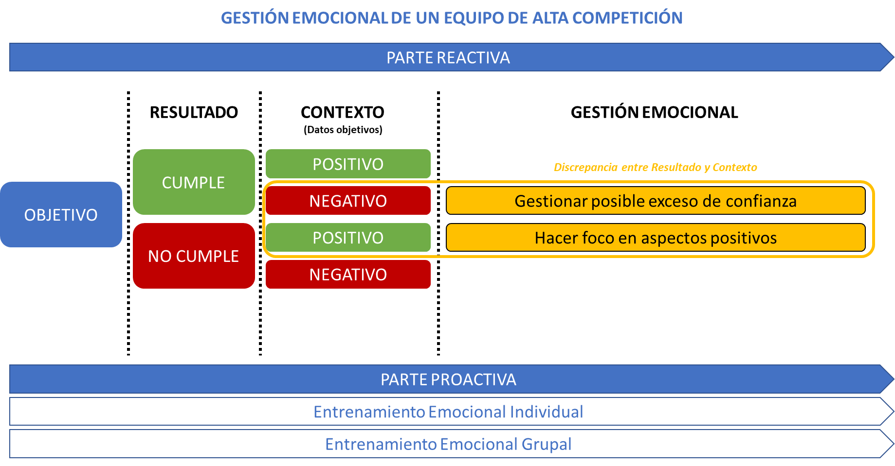

*Creación propia en base a las necesidades revisadas en el marco teórico. Está compuesto por una parte Reactiva que engloba los objetivos (principales y secundarios), el análisis de resultado, el análisis del contexto y la gestión emocional, y una parte Proactiva que engloba el entrenamiento emocional individual y grupal.*

### DETALLE DE PROPUESTA PRÁCTICA

Tras describir la estructura general del modelo práctico, procederemos a detallar cómo llevar a cabo este modelo práctico y cómo podría ser adaptado a un club de élite como el Valencia C.F.

#### PARTE REACTIVA

A continuación, mostramos la secuencia a seguir para la parte reactiva:

1. Definición de objetivo principal:

De forma predefinida deberá ser ganar el partido salvo que otras circunstancias indiquen condiciones especiales. (Por ejemplo, un partido de vuelta de copa)

1. Estableceremos los objetivos secundarios:

Estos tendrán que cumplir con la mayoría de principios de la metodología SMART (Realistas y desafiantes, medibles y bien definidos). Es importante que el cuerpo técnico se asegure de que los responsables de alcanzar dicho objetivo lo han entendido. Asimismo, esta fase del sistema de gestión de la IE puede ser llevada a cabo mediante un ejercicio de coaching intentando desmenuzar un objetivo grande o complejo (ganar) en objetivos pequeños (posesión, remates etc.), intentando que el jugador no veo el objetivo final tan lejano.

1. Análisis del resultado y del contexto:

Se analizará el resultado del partido y se contrastará el desempeño del equipo. Para ello, será necesario disponer de datos objetivos que muestren si se han alcanzado los objetivos secundarios que podrán ser obtenidos bien de plataformas propias o bien de plataformas externas.

1. Gestión emocional en consecuencia:

Según las variables previamente indicadas, el cuerpo técnico deberá proceder de una forma u otra. Para este punto, se puede recomendar por ejemplo el uso de técnicas de anclajes que permitan al staff técnico trasladar a los jugadores a una emoción concreta, a fin de que esta ayude a desencadenar pensamientos asociadas a estas.

#### PARTE PROACTIVA

A continuación, mostramos algunos ejemplos de los contenidos que se podrían ofrecer dentro de cada uno de los apartados.

***Entrenamiento Inteligencia Emocional Individualizado:***

* Fase Inicial para jugadores:
* Test propuesto para determinar la IE de rasgo 🡪 TEIQue (Trait Emotional Intelligence Questionnaire)
* Test propuesto para determinar la IE de capacidad 🡪 MSCEIT
* Test Sociométrico
* Fase Desarrollo para jugadores:
* Plan ad-hoc en función de los resultados obtenidos
* Ejercicios con el foco en largo plazo y que fomentan el aprendizaje en el día a día.
* Ejemplo de posibles tareas: Ejercicios diseñados para que el jugador se dé cuenta de que sus emociones pueden condicionar sus pensamientos.
* Ejercicios de meditación y mindfulness
* Fase Desarrollo para cuerpo técnico:
* Formación especializada y práctica acerca de la IE y sus implicaciones
* Talleres prácticos de comunicación y coaching

***Entrenamiento Inteligencia Emocional Grupal***:

* Actividades especiales:
* Actividades OUTDOOR (Altura/Horizontales) que fomenten el trabajo en grupo y el afloramiento de emociones para así intentar aprender a gestionarlas. Ya hay equipos de primer nivel como el Levante U.D que utilizan este tipo de actividades en sus canteras.
* Sesiones para establecer vínculos socio-afectivos y creación de equipo
* Sesiones meditación y mindfulness
* Talleres para la mejora de la comunicación y asertividad
* Talleres para el trabajo de la postura corporal
* Actividades integradas en los microciclos:
* Sesiones formativas grupales y talleres prácticos
* Ejercicios de entrenamiento con condiciones que simulen situaciones de partidos y que generen sensaciones similares. Por ejemplo, un partido condicionado en el que se imponga a un equipo una condición frustrante para poder manejarla en el entrenamiento.

## MODELO PRÁCTICO – DIRECCIÓN DEPORTIVA

### INTRODUCCIÓN - ¿POR QUÉ ESTE MARCO PRÁCTICO?

Como hemos visto previamente, los clubs enfrentan a un mercado de traspasos hiperinflacionista y con una volatilidad muy alta. Esto se traduce en que el importe medio solicitado por el traspaso de un jugador de un equipo suele ir en aumento de una ventana a otra, con el inherente riesgo que conlleva para un equipo con recursos más limitados. Esto hace que los clubs tengan que:

* Reducir el riesgo de una operación al máximo posible (siempre siendo conscientes de que no existe ninguna operación exenta de riesgo).
* Intentar detectar el talento potencial de los jugadores antes de que lo haga el mercado a fin de que puedan adquirirlo por un precio inferior.

En ambos casos, el análisis de grandes volúmenes de información en sistemas que permitan el Big Data y la aplicación de algoritmos de Inteligencia artificial a los mismos puede suponer una herramienta absolutamente diferencial, permitiendo a los clubs obtener una ventaja competitiva en el mercado.

### LIMITACIONES DEL MARCO PRÁCTICO

El desarrollo del marco práctico propuesto se ha enfrentado a las siguientes limitaciones:

* El desarrollo de herramientas de Big Data como hemos visto previamente requiere de grandes volúmenes de datos. (Del orden de varios Gigabytes de datos en adelante).
* Se requiere de software específico y habilidades técnicas muy específicas relativas a la programación.

Debido a estas limitaciones, se ha diseñado un modelo reducido “similar” a cómo funcionaría un sistema de Big Data. Adicionalmente, este modelo pretender ofrecer una alternativa a los clubes que no dispongan de APIS de conexión con empresas de datos y/o programadores para el desarrollo específico del software de Big Data. De esta forma se les presenta una solución sencilla y escalable para aquellos clubes que necesiten una herramienta de Scout que sea personalizable y cuyo manejo y modificación sea sencillo.

### OBJETIVO DEL MODELO

Se ha desarrollado un modelo práctico cuyo objetivo principal es permitir a los clubs, scouts, y en especial al Valencia C.F. comprender cómo realizar la captura de datos, cómo crear la arquitectura de la base de datos y finalmente la definición de la metodología específica del modelo que les permita:

* Reducir el riesgo de una operación al máximo posible (siempre siendo conscientes de que no existe ninguna operación exenta de riesgo).
* Intentar detectar el talento potencial de los jugadores antes de que lo haga el mercado a fin de que puedan adquirirlo por un precio inferior.

### ESTRUCTURA - INTRODUCCIÓN

El modelo está compuesto por dos partes secuenciales entre sí:

* Creación del Software y de la BBDD – Se explicará detalladamente el proceso que se ha seguido para la creación de la infraestructura necesaria a fin de poder proporcionar a los clubs las herramientas necesarias para su generación.
* Metodología del modelo – Se describirán las herramientas metodológicas utilizadas para intentar agilizar el filtrado de jugadores e identificar posibles oportunidades de mercado.

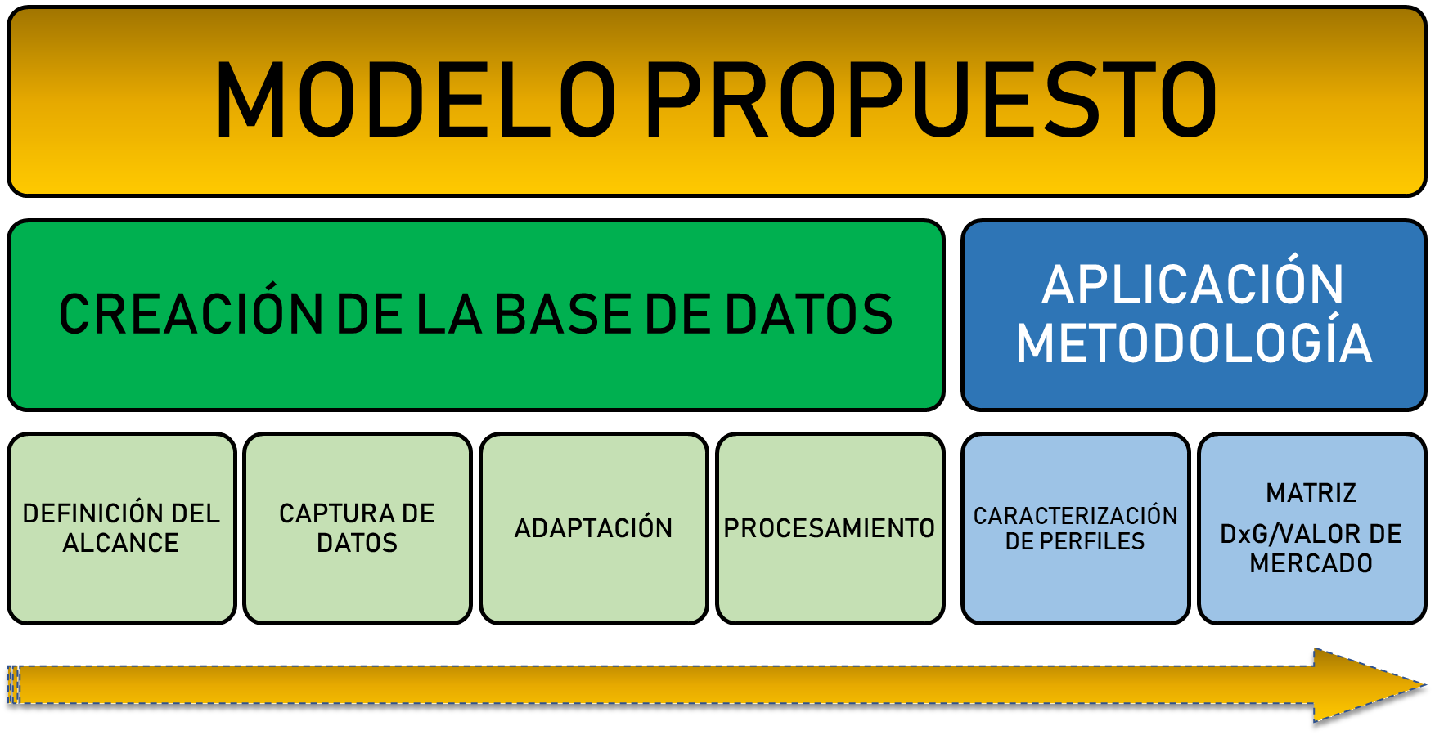

**Figura 11*. Esquema de la estructura general del modelo***

*Gráfico de creación propia que muestra la estructura completa de las dos partes principales del modelo.*

### CREACIÓN DE LA BASE DE DATOS

En este apartado de carácter más técnico tratará de definir los pasos necesarios a seguir para crear una base de datos sobra la que actuar para poder buscar información de forma rápida y sencilla.

#### DEFINICIÓN DEL ALCANCE

Lo primero que hemos hecho, ha sido delimitar el alcance que tendrá la base de datos. En otras palabras, se ha definido qué tipos de datos va almacenar, que volumen de datos esperamos contener en ella, cómo se planea hacer la captura de información etc.

Estos detalles son muy relevantes en esta primera fase de diseño ya que condicionarán la arquitectura de la propia base de datos y tendrá impacto en el futuro.

**Nuestra propuesta práctica está orientada principalmente a la detección de talento para jugadores ofensivos**. Como comentamos previamente, esta limitación de disponer únicamente de datos de jugadores ofensivos se debe principalmente a limitaciones de descarga de información. No obstante, este modelo a priori podría ser escalable, es decir, que podría ser funcional para un volumen de información mucho mayor para aquellos casos en los que un club tuviese posibilidad de descargar grandes volúmenes de información de una forma más directa (como por ejemplo a través de una API con un tercero proveedor de información).

Una se ha definido el alcance, se ha procedido a definir la muestra y la fuente de información a utilizar.

#### FUENTE:

Con el objetivo de mantener una coherencia en los datos, se ha decidido que todos los datos que se utilicen en este modelo sean extraídos de una misma fuente que será Wyscout.

*MUESTRA:*

A fin de mantener la integridad, coherencia y consistencia de los datos así como con mis estudios anteriores, todos ellos serán extraídos de una misma fuente ([www.wyscout.com](http://www.wyscout.com)).

Se recabará información los 30 máximos goleadores de la temporada 2018-19 que estén reflejados en la web de Wyscout para cada una de las siguientes ligas:

* Primera Alemana
* Primera Austriaca
* Primera Belga
* Primera Croata
* Primera Danesa
* Primera Española
* Segunda Española
* Primera Francesa
* Segunda Francesa
* Primera Inglesa
* Segunda Inglesa
* Primera Italiana
* Primera Países Bajos
* Primera Portuguesa
* Primera Serbia
* Primera Suiza

Además, para cada uno de los jugadores se procederá a descargar únicamente sus datos para la temporada de liga 2018/19 (es decir, quedan excluidos los datos de amistosos, competiciones internacionales, copas domésticas etc.). Dichos datos son:

**Tabla 8*. Listado de datos recogidos por jugador***

|  |  |  |  |
| --- | --- | --- | --- |
| TIPO | DETALLE | TIPO | DETALLE |
| AÉREO | Duelos defensivos aéreos ganados % | OFENSIVOS | Goles |
| AÉREO | Duelos aéreos ganados % | OFENSIVOS | Asistencias |
| BASE | Jugador | OFENSIVOS | xG en los 90 |
| BASE | Mi Base de datos | OFENSIVOS | Goles de cabeza totales |
| BASE | Posición específica | OFENSIVOS | Remates totales |
| BASE | Edad | OFENSIVOS | Tiros a la portería % |
| BASE | Valor de mercado (Transfermarkt) | OFENSIVOS | Toques en el área de penalti/90 |
| BASE | Partidos jugados | OTROS | xA |
| BASE | Minutos jugados | OTROS | xA en los 90 |
| BASE | Goles | TÁCTICOS | Desmarques/90 |
| BASE | xG | TÉCNICOS | Centros en los 90 |
| BASE | DxG | TÉCNICOS | Regates realizados % |
| BASE | Asistencias | TÉCNICOS | Precisión pases hacia atrás % |
| BASE | País de nacimiento | TÉCNICOS | Precisión pases cortos/medios % |
| BASE | Pasaporte | TÉCNICOS | Precisión pases en profundidad % |
| BASE | Pie | TÉCNICOS | Pases en profundidad, % |
| BASE | Altura | TÉCNICOS | Centros, % |
| BASE | Peso | TÉCNICOS | Regates en los 90 |
| BASE | En préstamo | TÉCNICOS | Longitud media pases, m |

*Tabla de creación propia que recoge todos los parámetros descargados para cada uno de los futbolistas para sus respectivas ligas domesticas en la temporada 2018/19*

Por tanto, al final la muestra constará de 480 jugadores y de un total de 18.240 datos.

Una vez definidos, se procede a la descarga de los datos directamente desde Wyscout y la incorporación a una hoja Excel. Este será el programa sobre el que se cimentará la base de datos.

#### ADAPTACIÓN

Tras la descarga de la información, se ha procedido a su adaptación a las tablas principales de la base de datos. En algunos casos, se trata de simple adaptación del formato, mientras que en otros se ha tenido que realizar un proceso más laborioso.

En esta fase, se tuvo que incluir una columna que hiciese referencia a la liga a la que pertenece cada jugador, así como el país. Adicionalmente, también fue necesario realizar una armonización de las posiciones de los jugadores, ya que muchas de ellas estaban indicadas en abreviaturas inglesas. (Por ejemplo, Delantero Centro normalmente abreviado como DC se encontraba cómo CF de Central Forward).

#### PROCESAMIENTO

Una vez depurada toda la información en la hoja Excel, se procederá al volcado de la información en la herramienta Power BI de Microsoft y de uso gratuito.

El objetivo principal de este traspase de información es el poder realizar cruces de datos de forma ágil y poder disponer de una interfaz muy sencilla. Esto permitirá a los scouts y al staff técnico de la dirección deportiva ahorrar tiempo en la búsqueda de jugadores con determinadas características en la fase de ojeo en bruto (ojeo en volumen, es decir, se siguen equipos más que jugadores con el objetivo de tener la mayor cantidad de información del máximo número de jugadores posibles).

### METODOLOGÍA APLICADA/SUGERIDA

En este apartado de carácter más práctico se tratará algunas herramientas metodológicas que permitan a los scouts y al staff técnico una búsqueda precisa de los perfiles que necesitan, así como de posibles oportunidades de mercado.

#### CARACTERIZACIÓN DE PERFILES

En el modelo práctico se propone que se realice una caracterización de perfiles. Esto es definir qué variables consideramos las más relevantes para cada posición y tipo de jugador en esa posición.

Por ejemplo, en nuestro para el conjunto de jugadores ofensivos (recordemos que como la muestra recoge goleadores sin tener en cuenta su posición, los jugadores de la BBDD no necesariamente han de ser delanteros, sino que pueden ser media puntas o extremos) que disponemos, hemos definido siete perfiles o características especiales diferentes:

1. **Poderío Aéreo:** Jugador que es muy determinante por arriba, golea de cabeza por encima de la media y gana muchos duelos aéreos (tanto ofensivos como defensivos)
2. **Ratón de área:** Jugador que remata mucho y bien, tanto de cabeza como con el pie. Además, dispone de técnica suficiente como para realizar pases dentro del área de penalti y su eficiencia (DxG) es muy elevada.
3. **Alta eficiencia:** Jugador que con poco valor de ocasiones (un bajo xG implicaría muchas ocasiones difíciles de convertir o pocas de fácil conversión) es capaz de anotar con facilidad, resolviendo por encima de lo que cabría esperar.
4. **Jugón:** Perfil de jugador que asiste mucho y tiene una buena técnica como para hacer pases en profundidad y hacer pases en espacios reducidos.
5. **Centrador:** Jugador que es muy bueno realizando centros hacia sus compañeros y haciendo pases peligrosos.
6. **Buen regateador:** Jugador atrevido y muy habilidoso en el 1vs1 y con gran técnica.
7. **Movilidad:** Jugador que acostumbra a realizar muchos desmarques y moverse para buscar huecos y romper la defensa. Se prioriza su eficiencia (DxG) y los desmarques acometidos.

Una vez definidos los perfiles, hemos procedido a identificar qué datos de los que disponemos nos indicarían si un jugador cumple o no con ese perfil, y hemos creado una variable que indica para cada jugador si cumple con todos los requisitos que hemos definido y si por tanto, sí tiene ese perfil.

Por ejemplo, si observamos el perfil de “Poderío Aéreo” en la tabla 9, encontramos valores de 1.25 para las variables Goles de Cabeza y Duelos aéreos (tanto ofensivos como defensivos). Para que un jugador cumpla con esta clasificación, sus valores en dichas tres variables tendrán que ser superiores al promedio de esas variables para todos los jugadores multiplicado por su ponderación. En otras palabras:

Valor del jugador para esa variable > Promedio de valor de esa variable para toda la BBDD*Factor de Ponderación

**Tabla 9*. Listado de datos recogidos por jugador***

|  |  |  |
| --- | --- | --- |
| **PERFIL** | **VARIABLES** | **PONDERACIÓN (VALOR>PONDERACIÓN*PROMEDIO)** |
| Poderío Aéreo | Goles de cabeza | 1,25 |
| Duelos aéreos ofensivos ganados | 1,25 |
| Duelos aéreos defensivos ganados | 1,25 |
| Ratón de área | Goles de cabeza | 1 |
| Remates/partido | 1,25 |
| Toques en el área de penalti/partido | 1,25 |
| DxG | 1 |
| Alta eficiencia | xG | 1,25 |
| DxG | 1,50 |
| Jugón | xA/partido | 1,05 |
| Precisión pases en profundidad | 1,2 |
| Toques en el área de penalti/partido | 1,25 |
| %Precisión pases cortos | 1 |
| Centrador | Centros por partido | 1,2 |
| xA/partido | 1,15 |
| Precisión pases en profundidad % | 1 |
| Pases en profundidad, % | 1 |
| Centros, % | 1,2 |
| Buen regateador | Regates realizados % | 1,1 |
| Toques en el área de penalti/partido | 1 |
| %Precisión pases cortos | 1 |
| Regates en los 90 | 1 |
| Movilidad | DxG | 1 |
| Tiros a la portería % | 1,05 |
| Desmarques/90 | 1,2 |

*Tabla de creación propia que recoge los criterios que ha tener un jugador para ser considerado de ese perfil.*

Esta caracterización es muy interesante ya que permite a los clubs definir sus propios perfiles y personalizar la exigencia del filtro según sus necesidades. Además, permite un barrido rápido de jugadores de cara a un posible comienzo del ojeo en neto (Ojeo de jugadores concreto).

#### MATRIZ DxG/VALOR DE MERCADO

Como vimos en el marco teórico, en el mundo del fútbol cada vez se pagan sumas de dinero más grandes en concepto de traspaso. En la mayoría de casos, las sumas más grandes corresponden a transferencias de jugadores ofensivos y goleadores, de ahí que se considere coloquialmente que “el gol es caro”.

En nuestro caso práctico, proponemos esta sencilla herramienta para ayudar a identificar oportunidades de mercado relativas a jugadores ofensivos que sean goleadores, bien durante la fase de ojeo en bruto, o bien como medida de filtrado rápido.

Como se puede apreciar en la figura 11, se trata de una matriz en la cual en el eje horizontal se encuentra el valor de mercado del jugador (importante no confundir con el precio solicitado por el equipo vendedor) y en el eje vertical la eficiencia expresada mediante el ratio DxG (Ratio que indica la diferencia entre el nº de goles que el jugador ha marcado y el nº de goles que debería haber marcado). Los jugadores se colocarán en dicha matriz en función de sus respectivos valores de DxG y de valor de mercado. Para determinar los ejes de corte que definan los cuadrantes, se recomienda que se use el promedio de DxG y la mediana del valor de mercado.

**Figura 12*. Matriz DxG / Valor de Mercado***

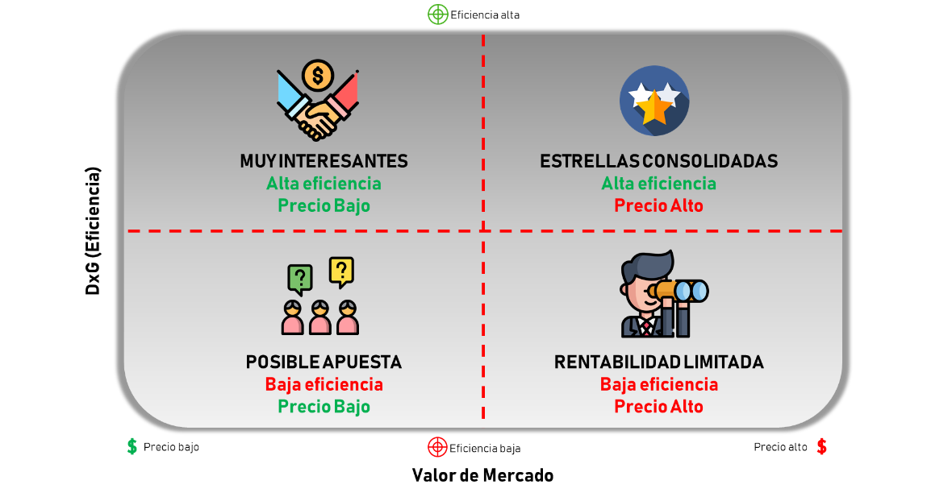

*Gráfico de creación propia que muestra los cuatro posibles cuadrantes en los que se puede encontrar un jugador.*

La matriz por tanto quedará dividida en cuatro cuadrantes, cada uno con unas características:

* **Muy interesantes** – Serán todos aquellos que tengan una eficiencia alta (convierten ocasiones por encima de lo normal) y un precio de mercado bajo en comparación con el resto de delanteros. A priori son una opción muy buena podría ser muy interesante realizar un seguimiento un poco más exhaustivo.
* **Posible apuesta** – Presentan una eficiencia baja pero su precio de mercado también es bajo no suponiendo una inversión de riesgo, por lo que si se conoce al jugador previamente (en temporadas pasadas ha sido goleador, por ejemplo) o ya se disponen de informes de él, la operación podría ser positiva. Dependerá de las sensaciones que tenga el área deportiva con respecto a su posible potencial.
* **Estrellas consolidadas** – Presentan una gran eficiencia y su coste de traspaso es muy elevado. Para la mayoría de equipos, este cuadrante queda fuera del alcance al ser ya activos conocidos y valorados. Este cuadrante puede ser interesante para equipos de gran presupuesto.
* **Rentabilidad limitada** – Jugadores cuya relación eficiencia/coste no es óptima. No obstante, se recomienda mantener en el radar a estos jugadores por si se desplazan hacia otro cuadrante (bien por una mejora de su eficiencia o por una depreciación de su valor).

#### ANEXO AL CASO PRÁCTICO

Con el objetivo de poder demostrar la utilidad de este marco práctico, se ha diseñado una herramienta de muestra que ayude al cuerpo técnico en la identificación de jugadores ofensivos. Dicha herramienta se ha creado en base a los pasos indicados en este marco práctico y se mostrará durante la presentación de este trabajo, así como en los anexos de este mismo documento.

# CONCLUSIONES

En este apartado definiremos las conclusiones principales del trabajo, así como las específicas de cada área de estudio.

## CONCLUSIONES GENERALES DEL TRABAJO

Tras concluir el análisis de las cuatro áreas, parece evidente que el uso inteligente de la tecnología puede jugar un papel muy relevante en un club de fútbol, ayudando en la toma de decisiones de forma transversal a toda la entidad, desde en la definición del modelo y sistema de juego, pasando por la definición de la metodología de trabajo en la cantera y acabando por la ayuda en la identificación de posibles oportunidades de mercado.

Asimismo, también queda patente la importancia del concepto de Inteligencia Emocional en el desarrollo de los deportistas, pudiendo ayudarles no sólo en el desarrollo de sus competencias deportivas, sino también académicas y laborales.

En consecuencia, se propone que:

* Se tenga en cuenta la variable de xG como un posible indicador de rachas que pueda ser de utilidad para tomar decisiones objetivas.
* Los entrenamientos fomenten las situaciones que ayuden a mejorar las variables que más influencia tienen en la creación de oportunidades de alto valor.
* Se adapte un modelo de enseñanza y formación en inteligencia emocional holístico y transversal a todas las categorías del equipo, así como para el cuerpo técnico.
* Se haga uso de la tecnología y las herramientas de análisis y procesamiento de datos para que agilizar las labores del equipo de ojeadores en el ojeo en bruto y para identificar oportunidades de mercado “ocultas”.

## CONCLUSIONES – ANÁLISIS DE JUEGO

En base los resultados del estudio, se pueden establecer las siguientes conclusiones:

#### USO DEL xG

* Ayuda al Staff técnico a detectar rachas (tanto positivas como negativas) y el origen de las mismas.
* El uso del ratio xG y DxG permite a la directiva la contextualización de la información que permita una toma de decisiones basada en una realidad objetiva y alejada de visiones cortoplacistas y resultadistas.

#### ANALISIS MACRO

* La generación de un alto valor de las oportunidades (xG) y la eficacia del equipo (DxG) tienen una correlación directa fuerte y positiva con la clasificación del club a medio/largo plazo.
* Es posible analizar las características de un equipo o grupo de equipos (Competiciones domésticas, internacionales, etc.) a través del ratio (xG) y de sus complementarios (DxG)

#### ANALISIS MICRO – VALENCIA C.F.

* La evolución del Valencia C.F. desde la temporada 2015 hasta la temporada actual ha sido muy positiva. Con la llegada de Marcelino García Toral, el equipo ha mejorada en cuanto al valor de las ocasiones ofensivas generadas, así como en la regularidad ofensiva durante los partidos.
* A pesar de que, desde una visión resultadista, el inicio de temporada del Valencia podría verse como negativo, la información contextualizada del xG nos permite identificar el origen del problema e incluso percibir la situación de mejora en cuanto a generación ofensiva.

## CONCLUSIONES – DIRECCIÓN DE CANTERA

En base los resultados del estudio, se pueden establecer las siguientes conclusiones:

* Tanto en el fútbol de élite como en el fútbol juvenil, existen variables que tienen una gran influencia en la generación de un alto valor de xG y por tanto, pueden ayudar a mejorar el rendimiento deportivo del equipo a largo plazo, como son:
  + Toques en el área de penalti y situaciones con espacios reducidos
  + Número total de ataques en profundidad
  + Número total de pases en ¾ de campo.
  + Capacidad de recuperación del balón rápidamente mediante una intensidad defensiva alta (PPDA)
* El en fútbol juvenil también influyen en el xG otras variables que no tienen una gran relevancia en el fútbol de élite. Esto es debido principalmente a diferencias físicas, técnicas, cognitivas y psicológicas de los jugadores juveniles, con un posible impacto especial en los centrales y porteros.

## CONCLUSIONES – GESTIÓN DE EQUIPOS

Podemos concluir que la Inteligencia Emocional juega un papel muy relevante en el desempeño no sólo laboral y académico, sino también en el de los deportistas de élite. En consecuencia, es especialmente importante comenzar a formar a los jugadores y cuerpo técnico tanto de cantera como profesionales en el uso y entrenamiento de la IE, con el objetivo de que dicha mejora pueda ayudarles a alcanzar el máximo potencial (ya sea deportivo, laboral o académico) a través de un uso y control inteligente de sus emociones, y por tanto, diseñar un modelo práctico que permita a los clubes de fútbol profesionales (y en particular al Valencia C.F.) desarrollar la Inteligencia Emocional de jugadores y técnicos.

## CONCLUSIONES – DIRECCIÓN DEPORTIVA

Podemos concluir que el análisis estadístico, el Big Data y la Inteligencia artificial pueden ayudar a los equipos en la toma de decisiones por medio de la identificación de patrones y del cruce de grandes volúmenes de información. De la misma forma, pueden ser una herramienta diferencial a la hora de enfrentarse a un mercado de fichajes inflacionista y volátil, pudiendo de hecho acabar siendo una ventaja competitiva que les permita adelantarse al mercado a la hora de identificar y captar talento, con el consiguiente ahorro en traspasos que podría conllevar.

# FUTURAS LÍNEAS DE INVESTIGACIÓN

Por último, en este apartado se hará referencia a las próximas líneas de investigación que se realizarán para cada una de las áreas.

## FUTURAS LÍNEAS DE INVESTIGACIÓN – ANÁLISIS DE JUEGO

Tras este estudio en el que queda patenten el uso del ratio xG y DxG para análisis MACRO y MICRO de los aspectos ofensivos de los equipos, el próximo objetivo de investigación contemplará la posibilidad de usar otros ratios similares al xG como el xGA (Goles esperados en contra) y el xS (Paradas esperadas por el portero) para identificar aspectos y rachas defensivas de los equipos. De esta forma, se completaría el modelo iniciado por este estudio y se podría disponer de un modelo permita realizar análisis MACROS y MICROS tanto de aspectos ofensivos como de aspectos defensivos.

## FUTURAS LÍNEAS DE INVESTIGACIÓN – DIRECCIÓN DE CANTERA

Tras este estudio se han identificado las variables más relevantes en la determinación del ratio (xG) el cual tiene una correlación positiva y muy fuerte con la clasificación de un equipo a medio/largo plazo.

En consecuencia, y de cara a alcanzar dicho éxito, el próximo objetivo de esta investigación consistirá en la identificación de ejercicios integrados y sistemáticos que repliquen lo más fielmente posible situaciones de juego reales y que puedan ayudar a los jugadores juveniles, y en especial a los del Valencia C.F. a potenciar estas variables que condicionan la generación de oportunidades de calidad en el fútbol de élite, siempre intentando adaptar estas tareas a las edades de los jugadores y a sus contextos.

## FUTURAS LÍNEAS DE INVESTIGACIÓN – GESTIÓN DE EQUIPOS

Tras este estudio hemos revisado el concepto de Inteligencia emocional, sus beneficios y algunas formas de trabajarlo y medirlo a fin de que esta mejoría nos ayude a alcanzar el máximo potencial.

En este contexto, el próximo objetivo de esta investigación consistiría en revisar la existencia de estudios que relacionen la Inteligencia Emocional con el estado de Flow, a fin de determinar si el alcanzar un grado alto de maestría en Inteligencia Emocional puede además ayudar al jugador a alcanzar un estado de trance o concentración máxima que le permita alcanzar su máximo potencial de forma casi sistemática, para poder aplicarlo a equipos de fútbol de élite, y en particular, al Valencia C.F.

## FUTURAS LÍNEAS DE INVESTIGACIÓN – DIRECCIÓN DEPORTIVA

El próximo objetivo de futuras investigaciones consistiría en revisar la existencia de estudios que profundicen en la aplicación de Inteligencia artificial, Deep Learning y machine Learning al mundo del fútbol y en particular, al desarrollo de talento joven para identificar cuáles podrían ser los métodos de entrenamiento que mejor resultado dan tanto en la formación de los jugadores jóvenes como en su adaptación al fútbol de élite.

De la misma forma, creo que otra línea de investigación interesante sería continuar la caracterización de los perfiles de jugador ampliándolos a otras posiciones como Mediocentro, Defensa Central, Portero o Lateral.

# Bibliografía

Anderson, C., & Sally, D. (2013). *The numbers game: Why Everything you know about soccer is wrong* (1ª ed.). Londres: Penguin Random House.

Ashkanasay, N., & Tse, B. (2000). Transformational leadership as management of emotion. In N. Ashkanasay, C. E. Härtel, & W. J. Zerbe (Eds.), *Emotions in the workplace: Research theory, and practice* (pp. 221-235). Westport: Quorum Books.

Barchard, K. A. (2003). Does emotional intelligence assist in the prediction of academic success? *Educational and Psychological Measurement, 63*, 840-858.

Barlow, A., & Banks, A. P. (2014). Using emotional intelligence in coaching high-performance athletes: a randomised controlled trial. *Coaching: An International Journal of Theory, Research and Practice, 7*(2), 132-139. doi:https://doi.org/10.1080/17521882.2014.939679

Barranco, R. F. (2012, 06 18). *¿Qué es Big Data?* Retrieved from IBM Developer: https://www.ibm.com/developerworks/ssa/local/im/que-es-big-data/index.html

Barreira, D., Garganta, J., Catellano, J., Prudente, J., & Anguera, M. T. (2014). Evolución del ataque en el fútbol de élite entre 1982 y 2010: Aplicación del análisis secuencial de retardos. *Revista de Psicología del Deporte, 23*(1), 139-146.

Bekris, E., Mylonis, E., Sarakinos, A., Gissis, I., Gioldasis, A., & Sotiropoulos, A. (2011). Offense and defense statistical indicators that determine the Greek Superleague teams placement on the table. *Journal of Pshyical Education and Sport, 12*, 339-347.

Camargo, J. V., Camargo, J. A., & Joyanes, L. A. (2015). Conociendo Big Data. *Revista Facultad de Ingeniería, 24*(38). Retrieved from http://www.scielo.org.co/scielo.php?script=sci_arttext&pid=S0121-11292015000100006

Caruso, D. R., Mayer, J. D., & Salovey, P. (2002). Emotional intelligence and emotional leadership. In R. Riggio, S. Murphy, & F. J. Pirozzolo (Eds.), *Multiple intelligences and leadership* (pp. 55-74). Marwah, NJ: Lawrence Erlbaum Associates.

Castromil, J. (2013). *De los MegaBytes a los TeraBytes, evolución del almacenamiento digital*. Retrieved from Clipset: https://clipset.20minutos.es/de-los-megabytes-a-los-terabytes-evolucion-del-almacenamiento-digital/

Côté, S., Lopes, P. N., & Salovey, P. (2004). Emotional intelligence and vision formulation and articulation. *Artículo en preparación*.

Crombie, D., Lombard, C., & Noakes, T. D. (2009). Emotional intelligence scores predict team sports performance in a national cricket competition. *International Journal of Sports Science & Coaching, 4*(2), 209-224.

Crombie, D., Lombard, C., & Noakes, T. D. (2011, March). Increasing emotional intelligence in cricketers:an intervention study. *International Journal of Sports Science & Coaching, 6*(1), 69-6. doi:https://doi.org/10.1260/1747-9541.6.1.69

De Hoog, M. (2015). *The Correspondent*. Retrieved from How data, not people, call the shots in Denmark: https://thecorrespondent.com/2607/how-data-not-people-call-the-shots-in-denmark/230219386155-d2948861

Deloitte. (2019). *World in motion - Annual Review of Football Finance 2019.* Retrieved from https://www2.deloitte.com/es/es/pages/technology-media-and-telecommunications/articles/ligas-futbol-ingresos.html

Doran, G. T. (1981). There’s a S.M.A.R.T. Way to Write Management’s Goals and Objectives. *Management Review, 70*, 35-36.

Dunning, D. (2011). The Dunning-Kruger Effect. *Advances in Experimental Social Psychology, 44*, 247-296. doi:10.1016/B978-0-12-385522-0.00005-6

ElDesmarque. (2019, Abril 15). *La "inteligencia artificial" en el trabajo de Monchi*. Retrieved from ElDesmarque - Edición Sevilla: https://eldesmarque.com/sevilla/sevilla-futbol-club/1151271-la-inteligencia-artificial-en-el-trabajo-de-monchi

Erevelles, S., Nobuyuki, F., & Swayne, L. (2016). Big Data consumer analytics and the transformation of marketing. *Journal of Bsuiness Research, 69*(2), 897-904.

Filaire, E., Larue, J., & Rouveix, M. (2011). Eating behaviours in relation to emotional intelligence. *International Journal of Sports Medicine, 32*, 309-315.

Filaire, E., Treuvelot, P., & Toumi, H. (2012). Relationship between eating-behavior disorders and psychologycal parameters in male first-year physical education students. *International Journal of Sport Nutrition and Exercise Metabolism, 22*(5), 383-391.

Gandomi, A., & Haider, M. (2015). Beyond the hype: Big data concepts, methods and analytics. *International Journal of Information Management, 35*(2), 137-144. doi:10.1016/j.ijinfomgt.2014.10.007

García-Naveira, A., Ruiz Barquín, R., & Pujals, C. (2011). Diferencias en personalidad en función de la práctica o no deportiva, nivel de competición y categoría por edad en jugadores de fútbol desde el modelo de Costa y McCrae. *Revista de Psicología del Deporte, 20*(1), 29-44.

Gardner, H. (1993). *Frames of Mind: The theory of multiple intelligences.* New York: Basic Books.

Gardner, M. (1970, June). Mathematical Games. *Scientific American, 222*(6), 132-140.

George, J. M. (2000). Emotions and leadership: The role of emotional intelligence. *Human Relations, 53*, 1027-1057.

González, J. D. (1985, Enero 23). *Angel Vilda, un preparador sin látigo*. Retrieved from Elpais.com: https://elpais.com/diario/1985/01/23/deportes/475282817_850215.html

Grant, A., Reilly, T., Williams, M., & Borrie, A. (1998). Analysis of the Goals Scored in the 1998 World Cup. *Insight (FA Coaches), 2*(1), 17-20.

Grant, A., Williams, M., Reilly, T., & Borrie, A. (1998). Analysis of the Successful and Unsuccessful Teams in the 1998 World Cup. *Insight (FA Coaches), 2*(1), 21-24.

Graves, J. G. (1999). Emotional intelligence and cognitive ability: Predicting performance in job-simulated activities. San Diego.

Hilgard, E. R. (1980, April). The trylogy of mind: Cognition, affection and conation. *Journal of the History of the Behavioral Sciences, 16*, 107-117.

Hughes, M. D., & Churchill, S. (2005). Attacking profiles of successful and unsuccessful team in Copa America 2001. (T. Reilly, J. Cabri, & Araujo, Eds.) *Science and Football, 5*, 219-224.

IBM Analytics. (2014). NFL Optimizes Schedules with IBM's Analytics Systems. *NFL Optimizes Schedules with IBM's Analytics Systems*. Retrieved from https://www.youtube.com/watch?v=aztUUcZfXb8

Khan, M. A., Uddin, M. F., & Gupta, N. (2014). Seven V’s of Big Data understanding Big Data to extract value. *Proceedings of 2014 Zone 1 Conference of the American Society for Engineering Education*. doi:10.1109/aseezone1.2014.6820689

Laborde, S., Dosseville, F., & Allen, M. S. (2015). Emotional intelligence in sport and exercise: A systematic review. *Scandinavian Journal of Medicine & Sciencie in Sports, 26*(8), 862-874.

Lago-Peñas, C., Lago-Ballesteros, J., & Rey, E. (2011). Differences in performance indicators between winning and losing teams in the UEFA Champions League. *Journal of Human Kinetics, 27*, 135-146. doi:10.2478/v10078-011-0011-3

Lam, L. T., & Kirby, S. L. (2002). Is emotional intelligence and advantage? An exploration of the impact of emotional and general intelligence on individual performance. *Journal of Social Psychology, 142*(1), 133-145.

Lane, A. M., & Wilson, M. R. (2011). Emotions and trait emotional intelligence among ultra-endurance runners. *Journal of Science and Medicine in Sport, 14*, 358-362.

Lewis, M. (2004). *Moneyball: The art of Winning an Unfair Game* (1ª ed.). Nueva York: W.W. Norton & Company.

Locke, E. A. (1968). Toward a Theory of Task Motivation and Incentive. *Organizational Behavior and Human Performance, 3*, 157-189. doi:https://doi.org/10.1016/0030-5073(68)90004-4

Lu, F. J., Li, G. S., Hsu, E. Y., & Williams, L. (2010). Relationship between athletes emotional intelligence and preconceptititve anxiety. *Perceptual and Motor Skills, 110*, 323-338.

Luhtanen, P., Korhonen, V., & Ilkka, A. (1997). A new notational analysis system with special reference to the comparison of Brazil and its opponents in the World Cup 1994. (T. Reilly, J. Bangsbo, & M. Hughes, Eds.) *Science and Football, 3*, 229-232.

Macdonald, B. (2011, Marzo). An Improved Adjusted Plus-Minus Statistic for NHL Players. Boston, MA, USA. Retrieved from http://www.sloansportsconference.com/wp-content/uploads/2011/08/An-Improved-Adjusted-Plus-Minus-Statistic-for-NHL-Players.pdf

Macdonald, B. (2012). Adjusted Plus-Minus for NHL Players using Ridge Regression with Goals, Shots, Fenwick, and Corsi. *Journal of Quantitative Analysis in Sports, 8*(3). doi:10.1515/1559-0410.1447

Magyar, T. M., Guivernau, M. R., Gano-Overway, L. A., Newton, M., Mi-Sook, K., Watson, D. L., & Fry, M. D. (2007). The influence of leader efficacy and emotional intelligence on personal caring in physical activity. *Journal of Teaching in Physical Education, 26*(3), 310-319.

Mayer, J. D., & Salovey, P. (1997). What is emotional intelligence? In P. Salovey, & D. Sluyter (Eds.), *Emotional development and emotional intelligence: Implications for educators* (pp. 3-34). New York: Basic Books.

Mestre, J. N., & Fernández, P. B. (2007). *Manual de inteligencia emocional.* Madrid: Pirámide.

Moreno, G. (2017, Agosto 02). ¿La burbuja del mercado de fichajes? *Neymar lleva al precio por traspaso a un récord histórico*. Retrieved from https://es.statista.com/grafico/10537/neymar-lleva-al-precio-por-traspaso-a-un-record-historico/

Palco23. (2019). LaLiga utilizará la inteligencia artificial para decidir los horarios de los partidos. Retrieved from https://www.palco23.com/fuera-de-juego/laliga-utilizara-la-inteligencia-artificial-para-decidir-los-horarios-de-los-partidos.html

Petrides, K. V., & Furnham, A. (2000, Agosto). On the dimensional structure of emotional intelligence. *Personality and Individual Differences, 29*(2), 313-320. doi:https://doi.org/10.1016/S0191-8869(99)00195-6

PWC. (2017). *Bot.me.*

PWC. (2018). *2018 AI Predictions.*

PWC. (2018). *Impacto económico, fiscal y social del fútbol profesional en España.* Retrieved from https://files.laliga.es/201902/28181426impacto-econ--mico--fiscal-y-social-del-f--tbol-pr.pdf

Rathke, A. (2017). An examination of expected goals and shot efficiency in soccer. *Journal of Human Sport and Exercise, 12*, 514-529.

Rebelo, A., Brito, J., Maia, J., Coelho-e-Silva, M. J., Figueiredo, A. J., Bangsbo, J., & Seabra, A. (2012). Anthropometric Characteristics, Physycal Fitness and Technical Performance of Under-19 Soccer Players by Competitive Level and Field Position. *Internantional Journal of Sports Medicine, 34*(4), 312-7. doi:10.1055/s-0032-1323729

Salovey, P., & Mayer, J. (1990). Emotional intelligence. *Imagination, Cognition and Personality, 9*, 185-211.

Salovey, P., Mayer, J. D., & Caruso, D. (2002). The positive psychology of emotional intelligence. In C. R. Snyder, & S. Lopez (Eds.), *Handbook of Positive Psychology* (pp. 159-171). Nueva York: Oxford.

Schoenfeld, B. (2019, mayo 29). El arma secreta del Liverpool: el análisis de datos. *The New York Times*. Retrieved from https://www.nytimes.com/es/2019/05/29/liverpool-champions/

Silva, A., Sánchez-Bañuelos, F., Garganta, J., Anguera, M. T., Oliveira, M., & Campaniço, J. (2005). Patrones de juego en el fútbol de alto rendimiento. Análisis secuencial del proceso ofensivo en el campeonato dle mundo Corea-Japón 2002. *Cultura, Ciencia y Deporte, 1*(2), 65-72.

Statista. (2019). *Premier League TV broadcasting rights revenue* from 1992 to 2019 (in million GBP)*. Retrieved from Statista: https://www.statista.com/statistics/385002/premier-league-tv-rights-revenue/

Thorndike, E. L. (1920). Intelligence and its uses. *Harper's Magazine, 140*, 227-235.

Valencia C.F. (2019). *Web Oficial Valencia C.F.* Retrieved from Palmarés: https://www.valenciacf.com/es/club/palmares

Winston, W. L. (2012). *Mathletics: How Gamblers, Managers, and Sports Enthusiasts Use Mathematics in Baseball, Basketball, and Football.* Oxford: Princeton University Press.

Wyscout. (2018). *Informes de Wyscout.* Retrieved from Informe Post Partido Juventus-Valencia: Wyscout.com/es

Xue-Wen, C., & XIaotong, L. (2014). Big data deep learning: Challenges and perspectives. *IEEE, 2*, 514-525. doi:10.1109/access.2014.2325029

Young, P. T. (1936). *Motivation of behavior.* Oxford: Wiley.

# ANEXOS

### ANEXOS ANÁLISIS DE JUEGO – I

Evolución jornada a jornada de la clasificación del Valencia en función de ratio de eficiencia (DxG) para las temporadas 2015/16 – 2018/19

### ANEXOS ANÁLISIS DE JUEGO – II

Clasificación de equipos europeos según sus valores medios de temporada de goles anotados, xG y DxG.

|  |  |  |  |  |  |
| --- | --- | --- | --- | --- | --- |
| **TOP 15 EQUIPOS PUNTAJE** | |  |  |  |  |
| **Competición** | **Equipo** | **Puntaje** | **Posición según Goles medios anotados por temporada** | **Posición según xG medio por temporada** | **Posición según efectividad media (DxG) por temporada** |
| **SERIE A** | Juventus | 60 | 8 | 18 | 2 |
| **BUNDESLIGA** | Bayern München | 60 | 4 | 3 | 8 |
| **LIGA SAN** | Barcelona | 59 | 1 | 1 | 5 |
| **LIGUE 1** | PSG | 59 | 3 | 4 | 3 |
| **LIGA SAN** | Real Madrid | 57 | 2 | 2 | 4 |
| **LIGUE 1** | Mónaco | 57 | 7 | 13 | 1 |
| **SERIE A** | Napoli | 56 | 6 | 8 | 6 |
| **PREMIER LEAGUE** | Manchester City | 55 | 5 | 6 | 12 |
| **SERIE A** | Roma | 55 | 9 | 7 | 18 |
| **PREMIER LEAGUE** | Tottenham Hotspur | 55 | 11 | 12 | 11 |
| **LIGA SAN** | Atlético Madrid | 55 | 17 | 36 | 7 |
| **BUNDESLIGA** | Borussia Dortmund | 54 | 13 | 5 | 41 |
| **LIGUE 1** | Olympique Lyonnais | 54 | 10 | 11 | 9 |
| **PREMIER LEAGUE** | Arsenal | 50 | 14 | 10 | 24 |
| **PREMIER LEAGUE** | Manchester United | 50 | 25 | 22 | 78 |

Clasificación según el total de goles anotados

|  |  |  |  |
| --- | --- | --- | --- |
| **TOP 15 EQUIPOS GOLES POR TEMPORADA** | | | |
| **COMP** | **EQUIPO** | **POSICIÓN** | **GOLES/TEMPORADA** |
| LIGA SAN | Barcelona | 1 | 109,00 |
| LIGA SAN | Real Madrid | 2 | 103,33 |
| LIGUE 1 | PSG | 3 | 97,67 |
| BUNDESLIGA | Bayern München | 4 | 87,00 |
| PREMIER LEAGUE | Manchester City | 5 | 85,67 |
| SERIE A | Napoli | 6 | 83,67 |
| LIGUE 1 | Mónaco | 7 | 83,00 |
| SERIE A | Juventus | 8 | 79,33 |
| SERIE A | Roma | 9 | 78,00 |
| LIGUE 1 | Olympique Lyonnais | 10 | 77,00 |
| PREMIER LEAGUE | Tottenham Hotspur | 11 | 76,33 |
| PREMIER LEAGUE | Liverpool | 12 | 75,00 |
| BUNDESLIGA | Borussia Dortmund | 13 | 72,67 |
| PREMIER LEAGUE | Arsenal | 14 | 72,00 |
| SERIE A | Lazio | 15 | 71,67 |

Clasificación de según el valor del xG de temporada

|  |  |  |  |
| --- | --- | --- | --- |
| **TOP 15 EQUIPOS XG POR TEMPORADA** | | | |
| **COMP** | **EQUIPO** | **POSICIÓN** | **XG TEMPORADA** |
| LIGA SAN | Barcelona | 1 | 93,10 |
| LIGA SAN | Real Madrid | 2 | 86,43 |
| BUNDESLIGA | Bayern München | 3 | 85,81 |
| LIGUE 1 | PSG | 4 | 79,07 |
| BUNDESLIGA | Borussia Dortmund | 5 | 78,02 |
| PREMIER LEAGUE | Manchester City | 6 | 75,98 |
| SERIE A | Roma | 7 | 70,34 |
| SERIE A | Napoli | 8 | 69,23 |
| PREMIER LEAGUE | Liverpool | 9 | 66,81 |
| PREMIER LEAGUE | Arsenal | 10 | 66,74 |
| LIGUE 1 | Olympique Lyonnais | 11 | 66,05 |
| PREMIER LEAGUE | Tottenham Hotspur | 12 | 65,95 |
| LIGUE 1 | Mónaco | 13 | 62,21 |
| SERIE A | Lazio | 14 | 61,20 |
| SERIE A | Internazionale | 15 | 61,03 |

|  |  |  |  |
| --- | --- | --- | --- |
| **TOP 15 EQUIPOS DXG POR TEMPORADA** | |  |  |
| **COMP** | **EQUIPO** | **POSICIÓN** | **DXG TEMPORADA** |
| LIGUE 1 | Mónaco | 1 | 20,79 |
| SERIE A | Juventus | 2 | 19,09 |
| LIGUE 1 | PSG | 3 | 18,59 |
| LIGA SAN | Real Madrid | 4 | 16,90 |
| LIGA SAN | Barcelona | 5 | 15,90 |
| SERIE A | Napoli | 6 | 14,43 |
| LIGA SAN | Atlético Madrid | 7 | 12,81 |
| BUNDESLIGA | Bayern München | 8 | 11,43 |
| LIGUE 1 | Olympique Lyonnais | 9 | 10,95 |
| SERIE A | Lazio | 10 | 10,47 |
| PREMIER LEAGUE | Tottenham Hotspur | 11 | 10,39 |
| PREMIER LEAGUE | Manchester City | 12 | 9,68 |
| BUNDESLIGA | RB Leipzig | 13 | 9,32 |
| LIGUE 1 | Dijon | 14 | 9,28 |
| PREMIER LEAGUE | Chelsea | 15 | 8,95 |

Clasificación según la eficiencia de los equipos (DxG)

### ANEXOS DIRECCIÓN DE CANTERAS – I

Tabla completa de Resultados para el fútbol de élite

|  |  |
| --- | --- |
|  | *XG* |
| XG | 1,00 |
| TOQUES EN ÁREA DE PENALTI | 0,91 |
| TOQUES EN ÁREA DE PENALTI EN LOS 90 MINUTOS | 0,91 |
| GOLES FAVOR | 0,89 |
| MEDIA REMATES EN 90 MINS | 0,87 |
| TOTAL ATAQUES EN PROFUNDIDAD | 0,87 |
| TOTAL REMATES | 0,87 |
| MEDIA ATAQUES EN PROFUNDIDAD EN 90 MINS | 0,86 |
| REMATES DESDE UNA ACCIÓN DE JUEGO | 0,85 |
| TOTAL PASES | 0,78 |
| MEDIA PASES EN 90 MINS | 0,73 |
| TOTAL PASES PROGRESIVOS | 0,72 |
| TOTAL PASES EN 3/4 DE CAMPO | 0,72 |
| TOTAL PASES EN PROFUNDIDAD | 0,70 |
| % PRECISIÓN PASES EN 3/4 | 0,70 |
| MEDIA PASES EN 3/4 EN 90 MINS | 0,66 |
| % PRECISIÓN PASES PROGRESIVOS | 0,63 |
| % PRECISIÓN PASES | 0,62 |
| MEDIA PASES PROGRESIVOS EN 90 MINS | 0,62 |
| MEDIA PASES PROF EN 90 MINS | 0,62 |
| PPDA EN CONTRA | 0,61 |
| XG/REMATE | 0,55 |
| % PRECISIÓN ATAQUES EN PROFUNDIDAD | 0,54 |
| HACIA EL ÁREA DE PENALTI | 0,53 |
| REMATES FUERA DEL ÁREA | 0,52 |
| TOTAL 1VS1 Y REGATE | 0,52 |
| REMATES PALO/LARGUERO | 0,49 |
| TOTAL CENTROS | 0,49 |
| TOTAL DESMARQUES | 0,48 |
| MEDIA 90 MINS | 0,48 |
| % ÉXITO | 0,47 |
| MEDIA CENTROS EN 90 MINS | 0,47 |
| % PRECISIÓN PASES PROFUNDIDAD | 0,45 |
| DESDE BANDA DERECHA | 0,44 |
| DESDE BANDA IZQUIERDA | 0,41 |
| MEDIA DESMARQUES EN 90 MINS | 0,40 |
| REMATES DE CABEZA | 0,39 |
| % REMATES A PORTERIA | 0,38 |
| % PRECISIÓN PASES LARGOS | 0,24 |
| % PRECISIÓN DESMARQUES | 0,20 |
| % PRECISIÓN CENTROS | 0,14 |
| PASES LARGOS | -0,14 |
| PPDA FAVOR | -0,32 |
| MEDIA PASES LARGOS EN 90 MINS | -0,37 |

### ANEXOS DIRECCIÓN DE CANTERAS – II

Tabla completa de Resultados para el fútbol juvenil

|  |  |
| --- | --- |
|  | *XG* |
| XG | 1,00 |
| TOQUES EN ÁREA DE PENALTI | 0,95 |
| TOTAL REMATES | 0,95 |
| REMATES DESDE UNA ACCIÓN DE JUEGO | 0,95 |
| TOTAL ATAQUES EN PROFUNDIDAD | 0,90 |
| TOTAL PASES EN 3/4 DE CAMPO | 0,90 |
| TOTAL PASES PROGRESIVOS | 0,89 |
| TOTAL 1VS1 Y REGATE | 0,89 |
| TOTAL CENTROS | 0,89 |
| DESDE BANDA DERECHA | 0,88 |
| TOTAL PASES | 0,87 |
| PASES LARGOS | 0,83 |
| REMATES FUERA DEL ÁREA | 0,80 |
| DESDE BANDA IZQUIERDA | 0,79 |
| GOLES FAVOR | 0,77 |
| TOTAL PASES EN PROFUNDIDAD | 0,76 |
| TOQUES EN ÁREA DE PENALTI EN LOS 90 MINUTOS | 0,73 |
| HACIA EL ÁREA DE PENALTI | 0,73 |
| MEDIA REMATES EN 90 MINS | 0,71 |
| TOTAL DESMARQUES | 0,70 |
| REMATES DE CABEZA | 0,69 |
| MEDIA ATAQUES EN PROFUNDIDAD EN 90 MINS | 0,65 |
| REMATES PALO/LARGUERO | 0,64 |
| MEDIA PASES EN 3/4 EN 90 MINS | 0,53 |
| MEDIA PASES EN 90 MINS | 0,52 |
| % PRECISIÓN PASES EN 3/4 | 0,50 |
| MEDIA 90 MINS | 0,49 |
| % PRECISIÓN PASES PROGRESIVOS | 0,48 |
| PPDA EN CONTRA | 0,46 |
| XG/REMATE | 0,46 |
| % PRECISIÓN ATAQUES EN PROFUNDIDAD | 0,45 |
| % PRECISIÓN PASES | 0,43 |
| MEDIA CENTROS EN 90 MINS | 0,42 |
| % PRECISIÓN PASES LARGOS | 0,39 |
| % PRECISIÓN PASES PROFUNDIDAD | 0,33 |
| % ÉXITO | 0,32 |
| % PRECISIÓN CENTROS | 0,30 |
| MEDIA PASES PROF EN 90 MINS | 0,30 |
| % REMATES A PORTERIA | 0,29 |
| % PRECISIÓN DESMARQUES | 0,25 |
| MEDIA DESMARQUES EN 90 MINS | 0,24 |
| MEDIA PASES PROGRESIVOS EN 90 MINS | 0,18 |
| MEDIA PASES LARGOS EN 90 MINS | 0,09 |
| PPDA FAVOR | -0,46 |

### ANEXOS DIRECCIÓN DE CANTERAS – III

Lista de equipos de élite analizados

|  |  |  |  |  |
| --- | --- | --- | --- | --- |
| LALIGA | LIGUE1 | PREMIER LEAGUE | SERIE A | BUNDESLIGA |
| Barcelona | PSG | Leicester City | Juventus | Bayern München |
| Real Madrid | Olympique Lyonnais | Arsenal | Napoli | Borussia Dortmund |
| Atlético Madrid | Monaco | Tottenham Hotspur | Roma | Bayer Leverkusen |
| Villarreal | Nice | Manchester City | Internazionale | Borussia M'gladbach |
| Athletic Club | Lille | Manchester United | Fiorentina | Schalke 04 |
| Celta de Vigo | Saint-Étienne | Southampton | Sassuolo | Mainz 05 |
| Sevilla | Caen | West Ham United | Milan | Hertha BSC |
| Málaga | Rennes | Liverpool | Lazio | Wolfsburg |
| Real Sociedad | Angers | Stoke City | Chievo | Köln |
| Real Betis | Bastia | Chelsea | Empoli | Hamburger SV |
| Las Palmas | Bordeaux | Everton | Genoa | Ingolstadt |
| Valencia | Montpellier | Swansea City | Torino | Augsburg |
| Espanyol | Olympique Marseille | Watford | Atalanta | Werder Bremen |
| Eibar | Nantes | West Bromwich Albion | Bologna | Darmstadt 98 |
| Deportivo La Coruña | Lorient | Crystal Palace | Sampdoria | Hoffenheim |
| Granada | Guingamp | AFC Bournemouth | Palermo | Eintracht Frankfurt |
| Sporting Gijón | Toulouse | Sunderland | Udinese | Stuttgart |
| Rayo Vallecano | Reims | Newcastle United | Carpi | Hannover 96 |
| Getafe | Gazélec Ajaccio | Norwich City | Frosinone | RB Leipzig |
| Levante | Troyes | Aston Villa | Hellas Verona | Freiburg |
| Deportivo Alavés | Metz | Burnley | Cagliari |  |
| Leganés | Dijon | Hull City | Crotone |  |
| Osasuna | Nancy | Middlesbrough | Pescara |  |
| Girona | Amiens SC | Brighton & Hove Albion | SPAL |  |
|  | Strasbourg | Huddersfield Town | Benevento |  |

### ANEXOS DIRECCIÓN DE CANTERAS – IV

Lista de equipos juveniles analizados (Youth League)

|  |  |  |
| --- | --- | --- |
| YOUTH LEAGUE |  |  |
| Anderlecht U19 | Legia Warszawa U19 | Tottenham Hotspur U19 |
| APOEL U19 | Leicester City U19 | Valencia U19 |
| Arsenal U19 | Liverpool U19 | Wolfsburg U19 |
| Astana U19 | Maccabi Tel Aviv U19 | Zenit St. Petersburg U19 |
| Atlético Madrid U19 | Malmö FF U19 |  |
| Barcelona U19 | Manchester City U19 |  |
| Basel U19 | Manchester United U19 |  |
| BATE U19 | Maribor U19 |  |
| Bayer Leverkusen U19 | Monaco U19 |  |
| Bayern München U19 | Napoli U19 |  |
| Benfica U19 | Olympiakos Piraeus U19 |  |
| Beşiktaş U19 | Olympique Lyonnais U19 |  |
| Borussia Dortmund U19 | Paris St Germain U19 |  |
| Borussia M'gladbach U19 | Porto U19 |  |
| Celtic U19 | PSV U19 |  |
| Chelsea U19 | Qarabağ U19 |  |
| Club Brugge U19 | RB Leipzig U19 |  |
| CSKA Moskva U19 | Real Madrid U19 |  |
| Dinamo Zagreb U19 | Roma U19 |  |
| Dynamo Kyiv U19 | Rostov U19 |  |
| Galatasaray U19 | Sevilla U19 |  |
| Gent U19 | Shakhtar Donetsk U19 |  |
| Juventus U19 | Sporting CP U19 |  |

### ANEXOS DIRECCIÓN DE CANTERAS – V

Glosario de términos

|  |  |
| --- | --- |
| VARIABLE | DESCRIPCIÓN |
| PPDA | El PPDA es una métrica estadística que permite detectar la intensidad de pressing en el espacio más allá de los primeros 40 metros del campo del equipo atacante. |
| Ataques en profundidad | Pase (excepto los centros) recibido en un radio de 20 metros desde la línea de fondo. |
| Desmarque | Pase que desarrolla una acción ofensiva de una manera creativa. |
| Pases hacia 3/4 | Pase hacia una zona dentro de 35 metros desde la línea de fondo. |
| Pases progresivos | Pase que mueve significativamente el balón hacia delante. El requisito mínimo para un pase progresivo hacia la portería adversaria es: PASE HACIA LOS TRES CUARTOS Pase hacia una zona dentro de 35 metros desde la línea de fondo. 30 metros, si los puntos de inicio y fin están en la propia mitad 15 metros, si los puntos de inicio y fin están en la otra mitad 10 metros, si los puntos de inicio y fin están en la mitad adversaria |
| Ratio xG (Expected Goals) | Es una métrica que asigna a todos los disparos una probabilidad (sobre la base de datos estadísticos históricos), teniendo en cuenta diferentes variables, como la posición en el campo, el tipo de asistencias y otras, que afectan en el desenlace para que un disparo acabe o no en gol. Una métrica moderna que permite estudiar los resultados en función de la calidad o cantidad de las oportunidades creadas y no de la suerte. |

### ANEXOS DIRECCIÓN DEPORTIVA – I

Imagen de la Herramienta Diseñada – Pestaña de Ojeo en Bruto

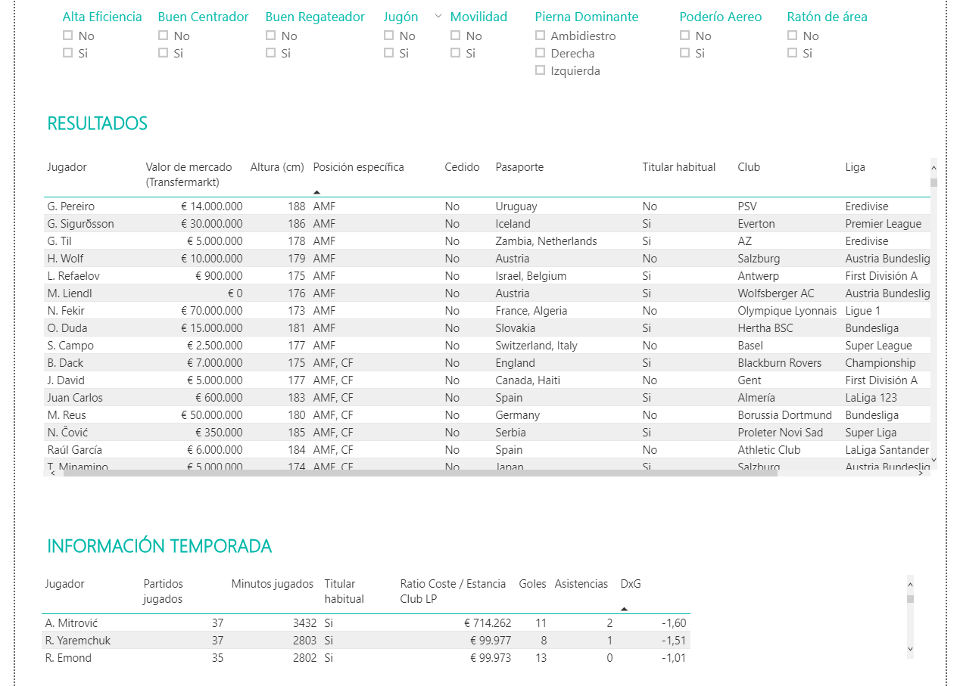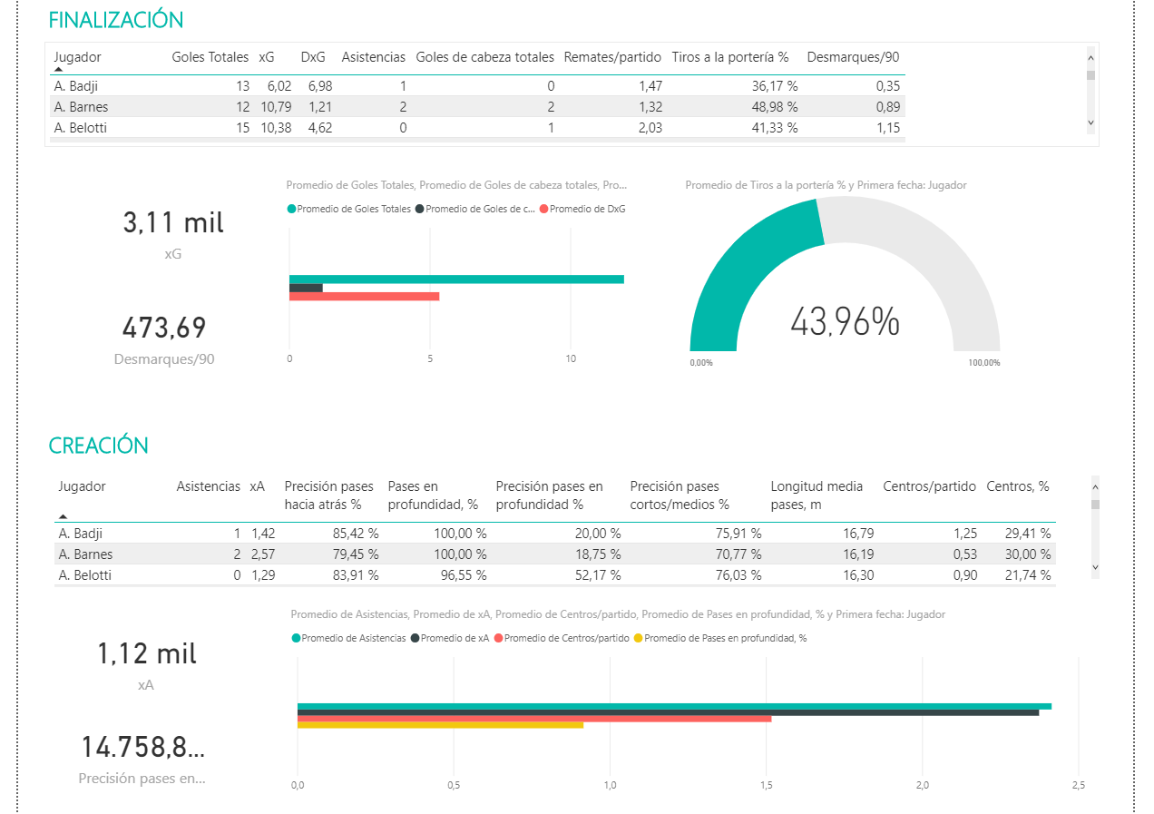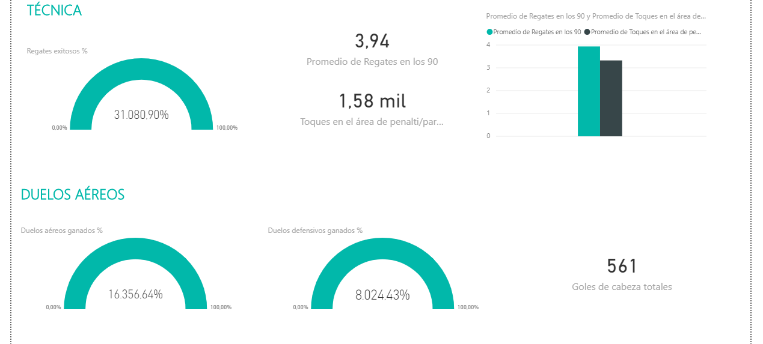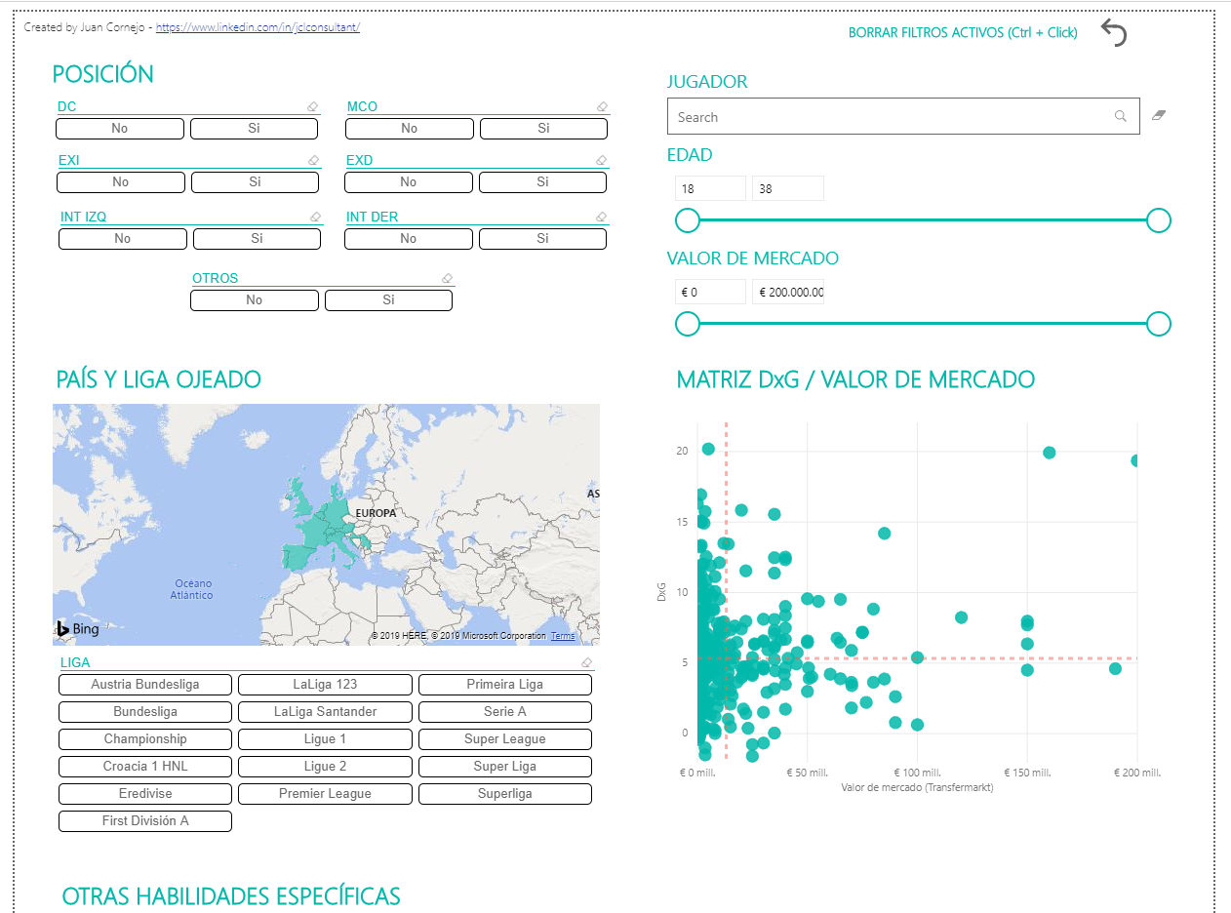

### ANEXOS DIRECCIÓN DEPORTIVA – II

Imagen de la Herramienta Diseñada – Búsqueda Avanzada

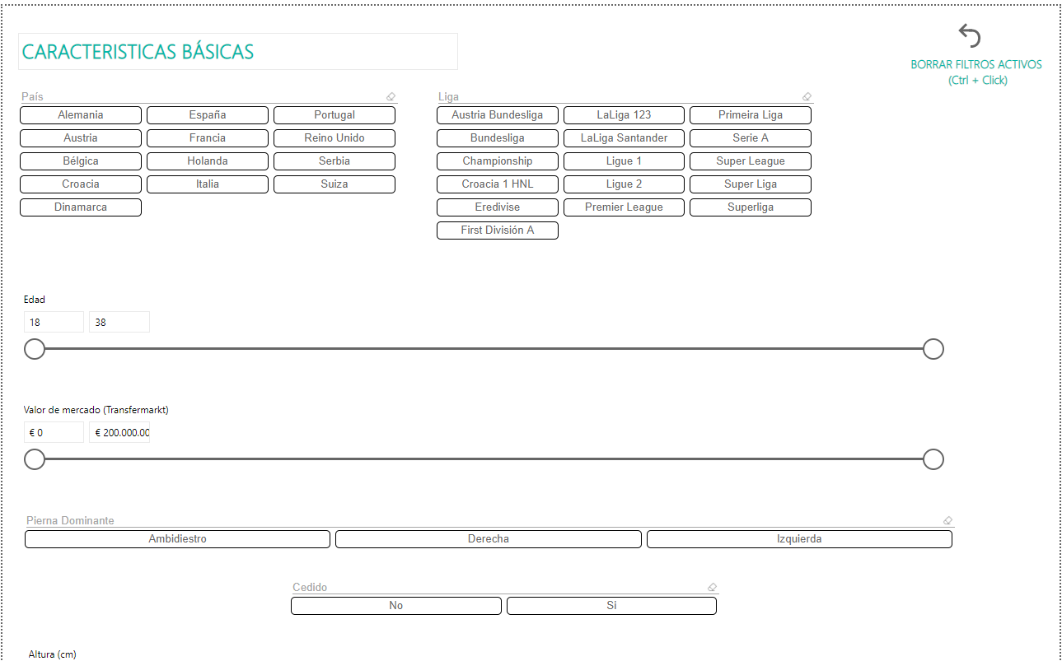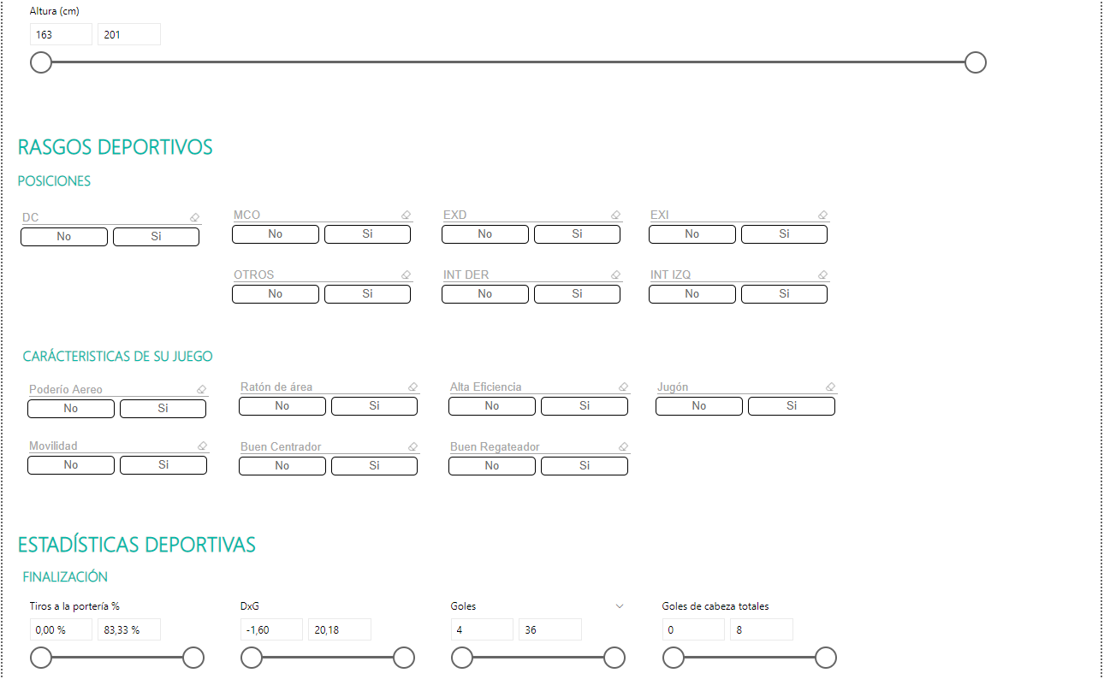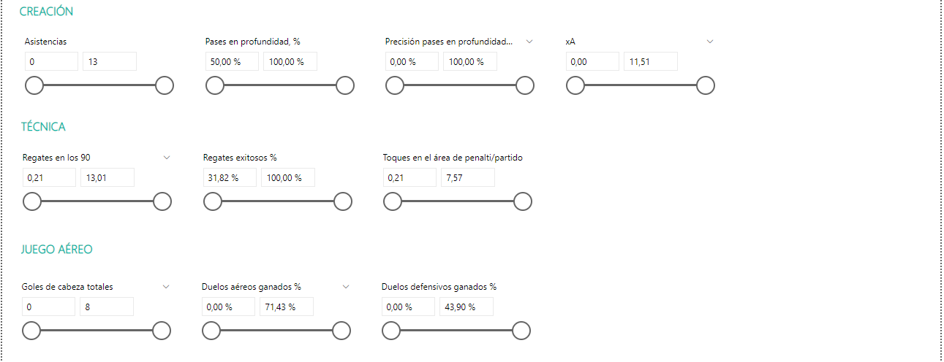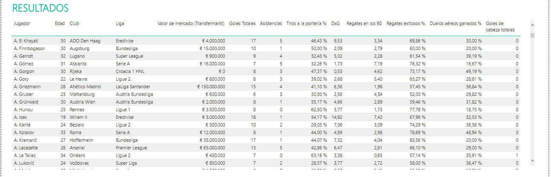

1. Cabe destacar que esta metodología también sería aplicable para la gestión de emociones durante una competición. No obstante, debido a las limitaciones de extensión del trabajo, únicamente se desarrollará el modelo para la gestión de emociones tras partidos.